- Прямые и обратные прокси-серверы: определение, назначение, применение, реализации
Forward Proxy (прямой прокси) — это сервер-посредник, расположенный между клиентом и внешними серверами в интернете. Когда пользователь отправляет запрос на сайт, запрос сначала поступает на прокси-сервер, а затем пересылается конечному серверу. При этом внешний сервер видит IP-адрес прокси, а не реальный IP-адрес клиента. Прямые прокси используются для обеспечения анонимности пользователей, контроля доступа в интернет, фильтрации трафика, кэширования данных и ведения журналов сетевой активности.
Reverse Proxy (обратный прокси) — это сервер-посредник, расположенный между клиентами и внутренними серверами приложений. Пользователь обращается к обратному прокси, не зная о существовании серверов, находящихся за ним. Reverse Proxy принимает запросы и перенаправляет их на один или несколько внутренних серверов, а затем возвращает клиенту полученный ответ. Такая схема позволяет скрывать серверную инфраструктуру, повышать безопасность, выполнять балансировку нагрузки между несколькими серверами, кэшировать данные и обрабатывать HTTPS-соединения, снижая нагрузку на серверы приложений.
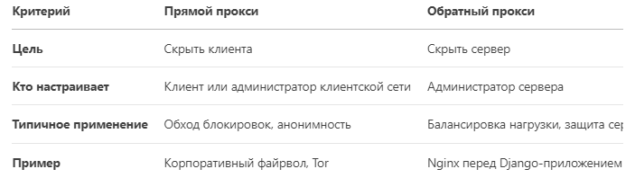
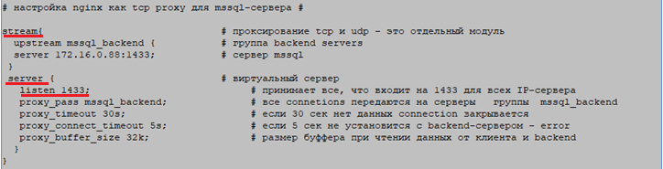
- Сервер NGINX: назначение, применение, серверные процессы, конфигурация, модули, журналы.
NGINX — это высокопроизводительный веб-сервер, прямой и обратный прокси-сервер, балансировщик нагрузки с открытым исходным кодом.
NGINX является кроссплатформенным (Linux, FreeBSD, OpenBSD, Solaris, macOS, Windows), а также в облачных средах AWS и Azure. Наиболее часто NGINX используется на серверах под управлением Linux и в облачной инфраструктуре для обслуживания веб-приложений и балансировки нагрузки.
Одно из частых применений NGINX: forward proxy и reverse proxy.
NGINX: процессы
- master (один): чтение конфигурационного файла, управление рабочими процессами;
- workers: (конфигурация, по умолчанию количество равно числу ядер): обработка http-запросов;
- cache manager/loader: (следит за лимитом кэша, удаляет устаревший)
виртуальный сервер — это отдельный блок server, который позволяет одному экземпляру NGINX обслуживать несколько сайтов, доменов или приложений одновременно.
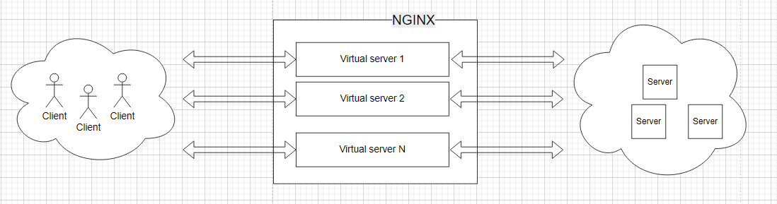
Основные директории nginx:
/etc/nginx/nginx.conf - Главный конфигурационный файл NGINX.
/etc/nginx/conf.d/ - Каталог дополнительных конфигураций.
/etc/nginx/sites-available/ - Каталог доступных виртуальных серверов.
/etc/nginx/sites-enabled/ - Каталог активных виртуальных серверов.
/etc/nginx/mime.types - Файл соответствия расширений файлов и MIME-типов.
/etc/nginx/snippets/ - Каталог фрагментов конфигурации.
/etc/nginx/modules-available/ и /etc/nginx/modules-enabled/ - Каталоги модулей NGINX.
/var/log/nginx – журналы
/etc/nginx/ssl - сертификаты.
Команды в bash(для docker контейнера):
nproc – возвращает количество ядер процессора
nginx -t – проверка синтаксиса nginx.conf
docker exec nginx nginx -s reload – перезапуск nginx
Модули — это функциональные компоненты NGINX, которые добавляют серверу определенные возможности. Сам NGINX построен по модульному принципу: каждая задача (обработка HTTP, проксирование, SSL, сжатие и т.д.) реализуется отдельным модулем.
Основные модули:
- HTTP Core Module — базовый модуль веб-сервера, отвечает за обработку HTTP-запросов.
- Proxy Module — позволяет использовать NGINX как обратный прокси-сервер и перенаправлять запросы на другие серверы.
- Rewrite Module — изменяет URL-адреса и выполняет перенаправления.
- SSL Module — обеспечивает поддержку HTTPS и работу с SSL/TLS-сертификатами.
- Gzip Module — сжимает данные перед отправкой клиенту для уменьшения трафика.
- FastCGI Module — обеспечивает взаимодействие с FastCGI-приложениями, например PHP-FPM.
- Stream Module — позволяет проксировать TCP и UDP-соединения.
- Mail Module — поддерживает почтовые протоколы SMTP, POP3 и IMAP.
Журналы — это файлы, в которые NGINX записывает информацию о своей работе. Они используются для мониторинга, анализа и поиска ошибок.
Основные журналы:
Access Log (журнал доступа)
Содержит информацию обо всех запросах, поступивших на сервер.
Записывает:
- IP-адрес клиента;
- дату и время запроса;
- HTTP-метод (GET, POST и др.);
- запрашиваемый URL;
- код ответа сервера (200, 404, 500 и др.);
- объем переданных данных.
Используется для:
- анализа посещаемости;
- мониторинга нагрузки;
- аудита действий пользователей.
Error Log (журнал ошибок)
Содержит информацию об ошибках и предупреждениях, возникающих во время работы NGINX.
Записывает:
- ошибки конфигурации;
- ошибки SSL;
- недоступность backend-серверов;
- ошибки проксирования;
- сбои в работе модулей.
Используется для:
- поиска и устранения неисправностей;
- диагностики проблем сервера.
- NGINX: проксирование http-запросов, конфигурирование прокси-сервера.
Выше есть, примеры берите у себя в лабах
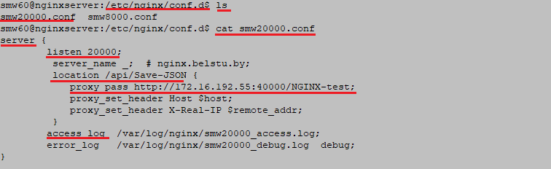
- NGINX: статические файлы, конфигурирование доступа к статическим файлам.
Статические файлы — это неизменяемые файлы на сервере, которые отдаются клиенту в точно таком же виде, в каком они были созданы.
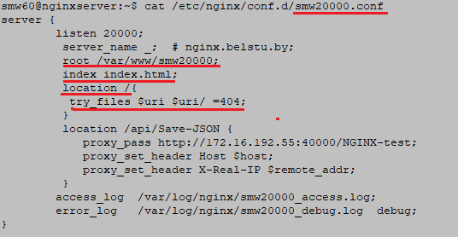
- NGINX: применение в SPA-приложениях.
SPA (Single Page Application) — это одностраничное веб-приложение, в котором браузер загружает одну HTML-страницу, а дальнейшее взаимодействие происходит без полной перезагрузки сайта.
Дальше наверное лабу с React показать надо :D
- NGINX: конфигурирование виртуального сервиса для HTTPS.
Идентификация – заявление пользователя о себе.
Аутентификация – процедура проверки подлинности идентификации пользователя.
Авторизация - процедура проверки прав аутентифицированного пользователя.
HTTPS:1)аутентификация; 2) шифрование; 3) прозрачность.
Сертификат X.509: стандартный формат хранения и транспортировки атрибутов безопасности; главное – открытый ключ; сертификаты выдают центры сертификации (Certificate Authority, CA). если это intranet, то можно использовать Certificate Server Active Directory; сертификат содержит: имя держателя, адрес, серийный номер сертификата, даты проверки, открытый ключ держателя.
TLS: 1) обеспечивает конфиденциальность; 2) обеспечивает целостность (обнаружение подмены); 3) аутентификация узлов (проверка подлинности источника сообщений); последняя версия 1.3; поверх потокового надежного соединения (для ненадежной передачи есть DTSL);
TLS: Cipher Suites – шифронаборы; в шифронабор входит: криптосистема для аутентификации сервера и сеансового секрета; шифр для защиты передаваемых данных; хеш-функция для кода аутентификации HMAC.
Инфа с инета:
Secure Sockets Layer (SSL) – это протокол связи или набор правил, который создает безопасное соединение между двумя устройствами или приложениями в сети. Прежде чем делиться мандатами или данными через Интернет, важно установить доверие и аутентифицировать другую сторону. SSL — это технология, которую ваши приложения или браузеры, возможно, использовали для создания безопасного зашифрованного канала связи в любой сети. Однако SSL — это старая технология, которая содержит некоторые недостатки с точки зрения безопасности. Протокол TLS (безопасность транспортного уровня) — это обновленная версия SSL, устраняющая существующие уязвимости SSL. TLS аутентифицируется более эффективно и продолжает поддерживать зашифрованные каналы связи.
SSL, и TLS – это протоколы передачи данных, которые шифруют данные между серверами, приложениями, пользователями и системами. Они аутентифицируют обе стороны, соединенные по сети, чтобы те могли безопасно обмениваться данными.
Тахер Эльгамал руководил разработкой SSL и опубликовал SSL 2.0 в 1995 году. Целью SSL было обеспечение безопасной передачи данных во всемирной паутине. После нескольких усовершенствований SSL Тим Диркс и Кристофер Аллен создали TLS 1.0 в 1999 году как преемника SSL 3.0.
Терминология
TLS – прямой преемник SSL, и все версии SSL теперь устарели. Однако в отрасли обычно используется термин SSL, описывающий соединение TLS. В большинстве случаев термины SSL и SSL/TLS относятся к протоколу и сертификатам TLS.
Цель
TLS – это безопасный протокол связи, обеспечивающий шифрование и аутентификацию, и это относилось к SSL до того, как он устарел. Как TLS, так и SSL используют цифровые сертификаты, которые облегчают подтверждение подключения (рукопожатия) и обеспечивают зашифрованную связь между браузером и веб-сервером.
HTTPS – это практика установления защищенного протокола SSL/TLS на незащищенном HTTP-соединении.
Перед подключением к веб-сайту ваш браузер использует протокол TLS для проверки сертификата TLS или SSL веб-сайта. Они показывают, что сервер соответствует действующим стандартам безопасности. Сведения о сертификате указаны в адресной строке браузера.
Ключевые отличия: SSL и TLS
Хотя цели SSL и TLS во многом схожи, эти протоколы передачи данных работают по-разному. Эти изменения развивались со временем по мере того, как появлялись разные версии SSL, прежде чем на смену ему пришел TLS.
Рукопожатия SSL/TLS
Рукопожатие – это процесс аутентификации браузером сертификата SSL или TLS сервера. В ходе этого процесса происходит аутентификация обеих сторон, а затем обмен криптографическими ключами.
Рукопожатие SSL было явным соединением, в то время как рукопожатие TLS – неявным. Процесс рукопожатия SSL состоял из большего количества шагов, чем процесс TLS. TLS ускорил этот процесс, устранив дополнительные шаги и сократив общее количество наборов шифров.
Оповещения
Оповещения – это способ передачи сообщений об ошибках и предупреждений касаемо протоколов SSL и TLS. В SSL существует только два типа оповещений: предупреждающие и неустранимые. Предупреждающее оповещение указывает на то, что произошла ошибка, но соединение можно поддерживать, а неустранимое – что соединение следует немедленно прервать. Кроме того, оповещения SSL не шифруются.
В TLS есть дополнительный тип оповещения под названием оповещение закрытия. Оно сигнализирует об окончании сеанса. Оповещения TLS также шифруются для дополнительной безопасности.
Аутентификация сообщений
Как SSL, так и TLS используют коды аутентификации сообщений (MAC) – криптографический метод проверки подлинности и целостности сообщений. Используя секретный ключ, протокол записи генерирует MAC в виде кода фиксированной длины и прикрепляет его к исходному сообщению.
Протокол SSL использует устаревший алгоритм MD5 для генерирования MAC, а TLS – код аутентификации сообщений на основе хэша (HMAC) для более сложного шифрования и обеспечения защиты.
Наборы шифров
Набор шифров – это набор алгоритмов, создающих ключи для шифрования информации между браузером и сервером. Обычно набор шифров включает алгоритм обмена ключами, алгоритм проверки, алгоритм массового шифрования и алгоритм MAC. Несколько алгоритмов в протоколе TLS были модернизированы из SSL по соображениям безопасности.
TLS-рукопожатие происходит всякий раз, когда пользователь переходит на веб-сайт по протоколу HTTPS, и браузер сначала начинает запрашивать сервер-источник сайта. TLS-рукопожатие также происходит всякий раз, когда любые другие коммуникации используют HTTPS, включая вызовы API и запросы DNS-over-HTTPS.
TLS-рукопожатие происходит после того, как с помощью TCP-рукопожатия было установлено TCP-соединение.
TLS-рукопожатия – это серия датаграмм, или сообщений, которыми обмениваются клиент и сервер. TLS-рукопожатие включает в себя несколько этапов, в ходе которых клиент и сервер обмениваются информацией, необходимой для завершения рукопожатия и обеспечения возможности дальнейшего общения.
Точные шаги в рамках TLS-рукопожатия зависят от используемого алгоритма обмена ключами и наборов шифров, поддерживаемых обеими сторонами. Алгоритм обмена ключами RSA, который в настоящее время считается небезопасным, использовался в версиях TLS до версии 1.3. Это происходит примерно следующим образом:
- Сообщение "hello" клиента: Клиент инициирует рукопожатие, посылая серверу сообщение "hello". В сообщении будет указано, какую версию TLS поддерживает клиент, поддерживаемые наборы шифров и строка случайных байтов, известная как "random клиента".
- Сообщение "hello" сервера: В ответ на сообщение "hello" клиента сервер отправляет сообщение, содержащее SSL-сертификат сервера, выбранный сервером набор шифров и "random сервера" – еще одну строку случайных байтов, генерируемую сервером.
- Аутентификация: Клиент проверяет SSL-сертификат сервера в центре сертификации, который его выдал. Он подтверждает, что сервер является тем, за кого себя выдает, и что клиент взаимодействует с реальным владельцем домена.
- Premaster secret: Клиент посылает еще одну строку случайных байтов, которая называется "premaster secret". Premaster secret шифруется открытым ключом и может быть расшифрован сервером только с помощью закрытого ключа. (Клиент берет открытый ключ из SSL-сертификата сервера).
- Используемый закрытый ключ: Сервер расшифровывает "premaster secret".
- Создание сеансовых ключей: Клиент и сервер генерируют сеансовые ключи из random'а клиента, random'а сервера и premaster secret. Они должны прийти к одинаковым результатам.
- Клиент готов: Клиент отправляет сообщение "готово", зашифрованное сеансовым ключом.
- Сервер готов: Сервер отправляет сообщение "готово", зашифрованное сеансовым ключом.
- Безопасность симметричного шифрования достигнута: Рукопожатие завершено, и связь продолжается с использованием сеансовых ключей.
HTTPS/NGINX:схема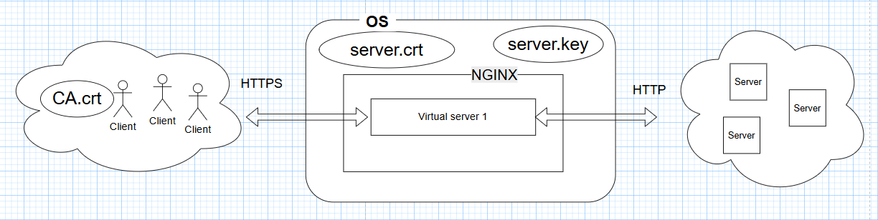
TLS:схема
NGINX: Windows: виртуальный сервер для HTTPS
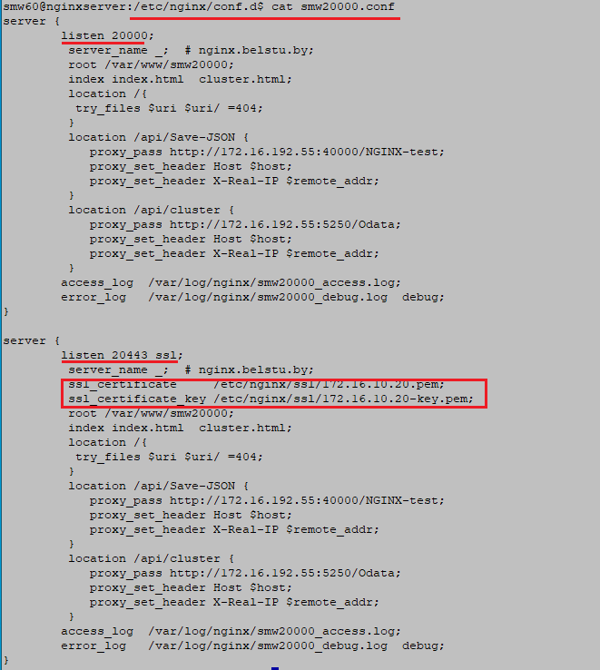
- API Gateway: назначение, применение, реализации
Web-система: совокупность web-серверов различного функционального назначения, взаимодействующих в рамках единой распределенной системы.
API Gateway: архитектурный паттерн для web-систем, при котором все клиентские запросы направляются через единую точку входа (шлюз), которая отвечает за маршрутизацию, агрегацию, безопасность и управление трафиком между клиентами и внутренними сервисами системы.
API Gateway: маршрутизация (Routing), аутентификация и авторизация (JWT, OAuth2, Identity Server, …), агрегация запросов (объединение ответов из нескольких сервисов), ограничение количества запросов (Rate Limiting), балансировка нагрузки (Load Balancing), протоколирование (Logging) и мониторинг, кэширование.
API Gateway: единая точка, централизованная безопасность, сокрытие серверных адресов, упрощение эволюции web-системы.
API Gateway: NGINX – реализация API Gateway на инфраструктурном уровне (Edge Layer – крайний уровень): вне приложений, DevOps.
API Gateway: Ocelot, YARP - уровень архитектора .NET.

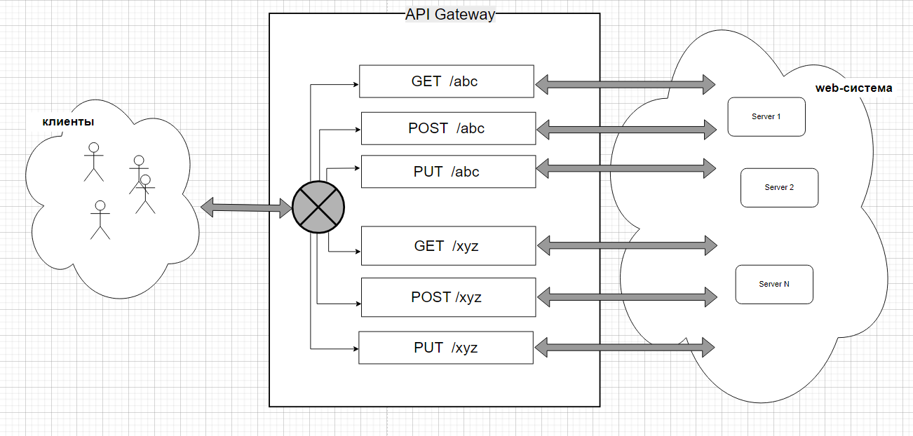
Зачем нужен API Gateway
Если система состоит из множества микросервисов, клиенту пришлось бы знать:
- адрес каждого сервиса;
- порты сервисов;
- способы аутентификации;
- маршруты каждого API.
API Gateway берет эти задачи на себя.
Основные преимущества:
- единая точка входа;
- скрытие внутренней структуры системы;
- централизованная аутентификация;
- балансировка нагрузки;
- логирование запросов;
- ограничение количества запросов (Rate Limiting);
- маршрутизация запросов.
- Сервер Ocelot: построение API Gateway, основные возможности.
Ocelot: легкий .NET-фреймворк для создания шлюза для реализации паттерна API Gateway. Open-source проект. Tom Pallister. Распространение NuGet. альтернатива YARP.
Ocelot позволяет реализовать паттерн API Gateway в веб-системах, построенных на микросервисной архитектуре, без использования дополнительной инфраструктуры (в отличие от NGINX, который работает на уровне DevOps/infrastructure).
Основные возможности Ocelot:
- Маршрутизация (Routing) — перенаправление клиентских запросов на соответствующие внутренние сервисы на основе конфигурации (ocelot.json).
- Аутентификация и авторизация — интеграция с JWT (JWS), OAuth 2.0, OpenID Connect (например, с OpenIddict).
- Агрегация запросов (Request Aggregation) — объединение ответов от нескольких внутренних сервисов в один ответ для клиента.
- Балансировка нагрузки (Load Balancing) — встроенные алгоритмы: Round Robin, Least Connection, Cookie Sticky Session и возможность создания пользовательских балансировщиков.
- Ограничение количества запросов (Rate Limiting) — защита сервисов от перегрузки.
- Протоколирование (Logging) — логирование входящих запросов и ошибок.
- Кэширование — возможность кэширования ответов от внутренних сервисов.
- Quality of Service (QoS) — встроенный механизм Circuit Breaker (предохранитель), временно прекращающий отправку запросов к неработающему сервису.
- Service Discovery — интеграция с Consul (реестр сервисов) для динамического определения адресов внутренних сервисов.
- Delegating Handlers — перехватчики запросов перед отправкой целевому серверу (позволяют добавлять кастомную логику, например, модификацию заголовков).
Архитектурное место в системе:
- Ocelot работает на уровне приложения (.NET) в отличие от NGINX (инфраструктурный уровень).
- Является альтернативой YARP (Yet Another Reverse Proxy от Microsoft).
ocelot.json – конфигурирование
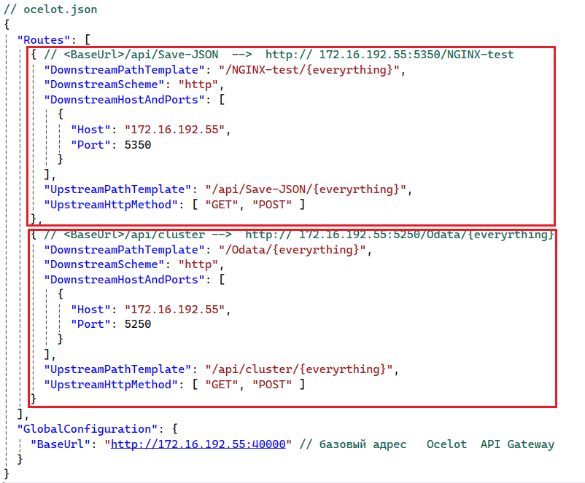

Ocelot: Program.cs
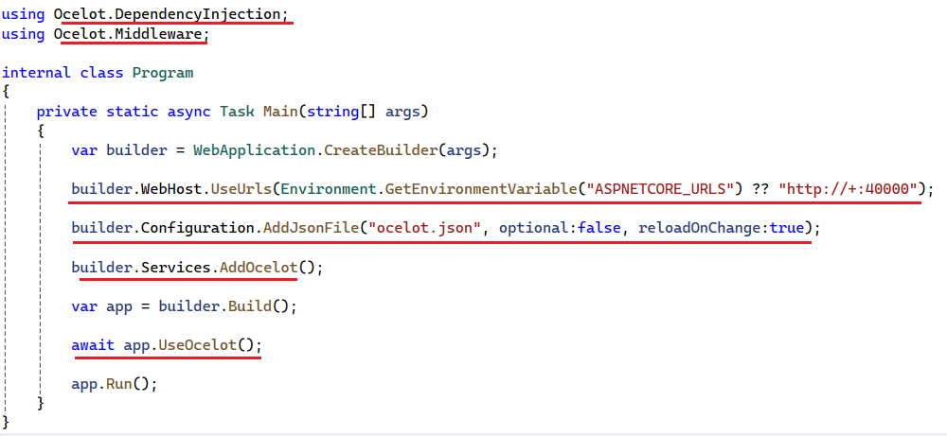
- публикация self-contained, PublishSingleFile
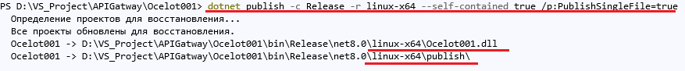
- scp – скопировать на Linux-север 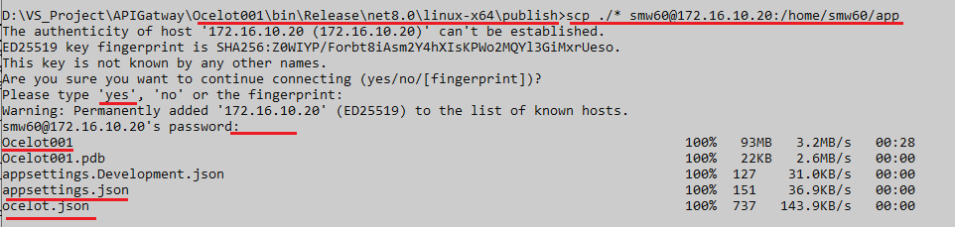
- chmod +x – сделать исполняемым

- Создание сервиса (daemon) Ocelot API Gateway в Linux.
Daemon (сервис, демон) — это программа, которая работает в фоновом режиме без привязки к интерактивной сессии пользователя. Для Ocelot API Gateway, запущенного на Linux, создание systemd-сервиса позволяет автоматически запускать шлюз при старте системы, перезапускать его в случае сбоя и управлять им через стандартные команды systemctl.
Общий порядок создания daemon для Ocelot:
- Публикация приложения Ocelot как self-contained (чтобы не требовать установки .NET Runtime на сервере).

dotnet publish -c Release -r linux-x64 --self-contained true -p:PublishSingleFile=true -o ./publish
- -r linux-x64 — целевая платформа Linux.
- --self-contained true — включает .NET runtime в приложение.
- -p:PublishSingleFile=true — собирает всё в один исполняемый файл.

- Копирование файлов на Linux-сервер.
scp -r ./publish/* user@your-server-ip:/home/user/ocelot/

chmod +x /home/user/ocelot/YourOcelotAppName – права на выполнение
- Создание конфигурационного файла systemd.
sudo nano /etc/systemd/system/ocelot.service

[Unit]
Description=Ocelot API Gateway Service
After=network.target

[Service]
WorkingDirectory=/home/user/ocelot
ExecStart=/home/user/ocelot/YourOcelotAppName
Restart=always
RestartSec=10
User=www-data
Group=www-data
Environment=ASPNETCORE_ENVIRONMENT=Production

[Install]
WantedBy=multi-user.target
Поле | Описание
Description | Описание сервиса
After | Сервис запускается после того, как поднята сеть
WorkingDirectory | Рабочая директория приложения
ExecStart | Путь к исполняемому файлу Ocelot
Restart=always | Автоматический перезапуск при остановке/сбое
RestartSec=10 | Пауза в 10 секунд перед перезапуском
User/Group | Пользователь, от которого запускается сервис (для безопасности лучше не root)
ASPNETCORE_ENVIRONMENT | Переменная окружения для ASP.NET Core
WantedBy | Уровень запуска (multi-user — обычный режим сервера)

- Настройка и активация сервиса.
# Перечитать конфигурацию systemd
sudo systemctl daemon-reload

# Включить автозапуск при загрузке системы
sudo systemctl enable ocelot

# Запустить сервис
sudo systemctl start ocelot

# Проверить статус
sudo systemctl status ocelot

- Управление сервисом через systemctl.

Start, stop, restart, status, enable/disable (добавить и убрать в автозапуск)
journalctl -u ocelot -f | Просмотр логов в реальном времени

- Балансировщики запросов: определение, назначение, применение, реализации.
Load Balancer: компонент web-системы (часто встроенный API Gateway), распределяющий входящие запросы между несколькими экземплярами web-серверов (сервисов) по алгоритму заданному в его конфигурации.
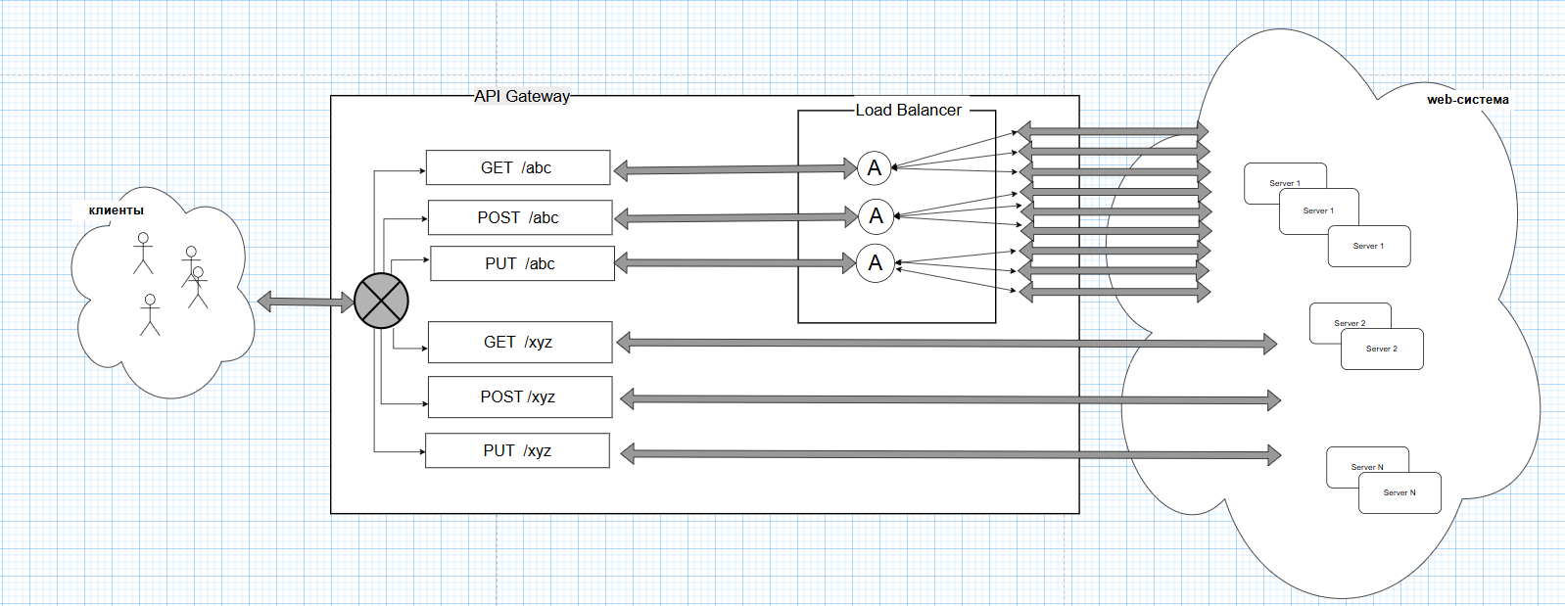Load Balancer: повышение отказоустойчивости, улучшение производительности, равномерное распределение нагрузки.
Назначение балансировщика запросов:
Повышение отказоустойчивости — при выходе из строя одного сервера трафик автоматически перенаправляется на другие работающие экземпляры.

Улучшение производительности — распределение нагрузки позволяет обрабатывать больше запросов одновременно.

Равномерное распределение нагрузки — предотвращение перегрузки отдельных серверов.

Масштабируемость — возможность горизонтального масштабирования (добавления новых серверов) без изменения клиентской части.
Применение:
Микросервисная архитектура | Распределение запросов между несколькими экземплярами одного микросервиса
Высоконагруженные веб-сайты | Обеспечение доступности при большом количестве пользователей
Базы данных | Распределение читающих запросов между репликами БД
Кластеры приложений | Поддержание работы приложения при отказе отдельных узлов
CDN и кэширующие серверы | Маршрутизация запросов к ближайшему или наименее загруженному кэш-серверу

Реализация:
Load Balancer: известные алгоритмы
Round Robin | равномерно по количеству запросов
Weighted Round Robin | учитывает разную мощность/производительность узлов
Least Connection | при неоднородной длительности запросов
Weighted Least Connection | для кластеров с разной мощностью и разной нагрузкой
IP Hash (Source IP Hash) | прилипание клиента к одному серверу
URL / Path Hash | для кэшей, CDN, шардирование (секционирование) по ключу
Random | равномерное распределение
Least Response Time | с учётом реальной скорости узлов
Consistent Hashing | в распределённых кэшах/БД, минимизирует перераспределение при добавлении/удалении узлов
Sticky Sessions (Session Affinity) | прилипание клиента при хранении сессии/состояния в памяти конкретного сервера

Load Balancer: встроенные
­ Proxy: Nginx, Apache Http Server, HAProxy;
­ API Gateway: Azure API Management, AWS API Gateway;
­ IaaS: AWS Elastic Load Balancer, Azure Load Balancer, Google Cloud Load Balancer;
­ Kubernetes; Citrix ADC.
в реальности Load Balancer должен интегрироваться с Health Checking. Балансировщик использует только работоспособные узлы и понижает приоритет «сомнительных» узлов.
Конфиг пример
{
"Routes": [
{
"DownstreamPathTemplate": "/api/{everything}",
"DownstreamScheme": "http",
"DownstreamHostAndPorts": [
{ "Host": "localhost", "Port": 5001 },
{ "Host": "localhost", "Port": 5002 },
{ "Host": "localhost", "Port": 5003 }
],
"UpstreamPathTemplate": "/api/{everything}",
"LoadBalancerOptions": {
"Type": " RoundRobin"
}
}
]
}

- Основные алгоритмы балансировки: Round Robin, Weighted Round Robin, IP Hash, Sticky Session.
Алгоритм балансировки — это правило или метод, по которому балансировщик нагрузки (Load Balancer) выбирает, на какой из серверов (узлов) направить очередной входящий запрос от клиента.
Round Robin (Круговой алгоритм)
Определение: Алгоритм, при котором запросы распределяются равномерно по очереди между всеми доступными серверами. Каждый новый запрос направляется к следующему серверу в списке.
Применение:
- Когда все серверы имеют одинаковую мощность (одинаковые CPU, RAM, сеть).
- Для stateless-приложений (не хранящих состояние пользователя).
- Простые конфигурации, где не требуется учитывать реальную нагрузку.
Преимущества:
- Простота реализации.
- Нет накладных расходов на отслеживание состояния серверов.
- Равномерное распределение по количеству запросов.
Недостатки:
- Не учитывает различную мощность серверов.
- Не учитывает текущую нагрузку (длительность обработки запросов).
- Если один сервер медленнее, очередь запросов к нему может расти.

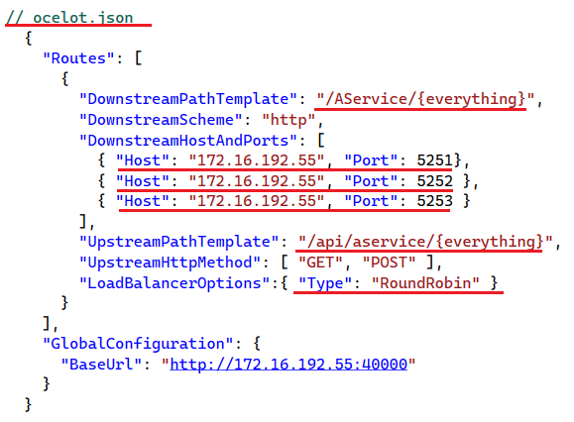
Weighted Round Robin (Взвешенный круговой алгоритм)
Определение: Модификация Round Robin, где каждому серверу назначается вес (weight), пропорциональный его мощности или производительности. Серверы с большим весом получают больше запросов
Применение:
- Гетерогенные кластеры (серверы разной мощности).
- Когда одни серверы новые/быстрые, а другие старые/медленные.
- При миграции с одного оборудования на другое (плавное изменение весов).
Преимущества:
- Учитывает разную производительность узлов.
- Гибкая настройка под инфраструктуру.
- Сохраняет предсказуемость распределения.
Недостатки:
- Веса нужно подбирать вручную или на основе бенчмарков.
- Не учитывает текущую динамическую нагрузку.
{
"Routes": [
{
"UpstreamPathTemplate": "/api/{everything}",
"UpstreamHttpMethod": [ "GET", "POST", "PUT", "DELETE" ],
"DownstreamPathTemplate": "/api/{everything}",
"DownstreamScheme": "http",
"DownstreamHostAndPorts": [
{ "Host": "server1.local", "Port": 80 }, // вес 3 — повторяем 3 раза
{ "Host": "server1.local", "Port": 80 },
{ "Host": "server1.local", "Port": 80 },
{ "Host": "server2.local", "Port": 80 }, // вес 2 — повторяем 2 раза
{ "Host": "server2.local", "Port": 80 },
{ "Host": "server3.local", "Port": 80 } // вес 1 — один раз
],
"LoadBalancerOptions": {
"Type": "RoundRobin"
}
}
]
}
IP Hash (Source IP Hash)
Определение: Алгоритм, при котором на основе IP-адреса клиента вычисляется хеш-значение, и запрос всегда направляется на один и тот же сервер (если сервер доступен). Обеспечивает прилипание (session affinity/stickiness) клиента к серверу.
Применение:
- Приложения, которые хранят состояние (сессии) в памяти конкретного сервера (in-memory session state).
- Кэширующие серверы (чтобы клиент всегда попадал в тот же кэш).
- Когда не используется внешнее хранилище сессий (Redis, база данных).
Преимущества:
- Простая реализация прилипания без использования cookies.
- Предсказуемая маршрутизация.
- Хорошо работает при стабильном количестве серверов.
Недостатки:
- При добавлении/удалении сервера — почти все клиенты перераспределяются (смена хеша).
- Может привести к неравномерной нагрузке, если много клиентов с одного IP (NAT, корпоративный шлюз).
- Не работает корректно при использовании proxy-сетей (все клиенты за одним IP).
"LoadBalancerOptions": {
"Type": "IpHashLoadBalancer"
}
Sticky Session (Session Affinity) — «Прилипание сессии»
Определение: Алгоритм, при котором все запросы от одного клиента (в рамках одной сессии) направляются на один и тот же сервер. Обычно реализуется с помощью HTTP cookies или IP Hash.
Применение:
- Приложения с in-memory сессиями (ASP.NET State Server, PHP sessions на локальном диске).
- Приложения, где сложно или невозможно использовать внешнее хранилище сессий.
- Легаси-системы (legacy applications), не предназначенные для горизонтального масштабирования.
Преимущества:
- Полная прозрачность для приложения (приложение не знает о балансировке).
- Сохраняется состояние сессии без дополнительной инфраструктуры.
Недостатки:
- Нарушает равномерность распределения (особенно при отключении сервера — его сессии теряются).
- При отказе сервера пользователь теряет сессию (может потребоваться повторный вход).
- Сервер должен иметь механизм репликации сессий для отказоустойчивости.
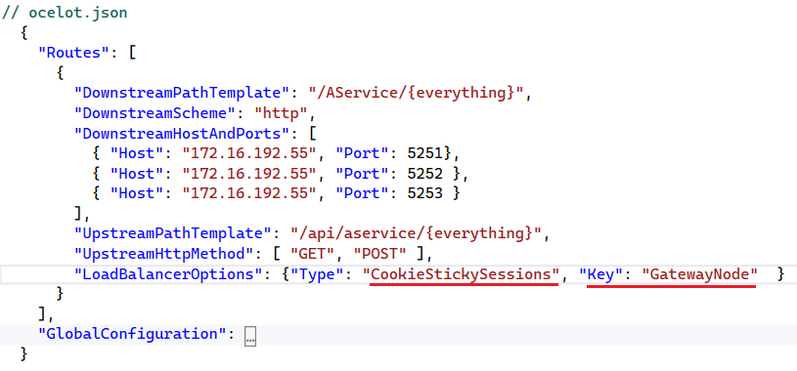

- Сервер Ocelot: конфигурирование балансировщика запросов; разработка пользовательского балансировщика.
Ocelot может распределять нагрузку между несколькими экземплярами downstream-сервисов для каждого маршрута (Route). Это позволяет масштабировать сервисы и эффективно использовать их возможности
состояние алгоритмов (RoundRobin, LeastConnection) не распределяется по кластеру Ocelot — каждый экземпляр Ocelot ведёт собственную статистику независимо
Балансировщик настраивается в файле ocelot.json для каждого маршрута с помощью секции LoadBalancerOptions и параметра Type

Если используется service discovery, вместо DownstreamHostAndPorts указывается ServiceName
{
"Routes": [
{
"DownstreamPathTemplate": "/api/posts/{postId}",
"DownstreamScheme": "https",
"UpstreamPathTemplate": "/posts/{postId}",
"ServiceName": "product",
"LoadBalancerOptions": {
"Type": "LeastConnection"
}
}
]
}
Ocelot позволяет создавать собственные балансировщики, реализующие интерфейс ILoadBalancer
Класс должен реализовать интерфейс ILoadBalancer с методами:
Lease (или LeaseAsync в новых версиях) — выбор сервера для обработки запроса;
Release — освобождение сервера (опционально)
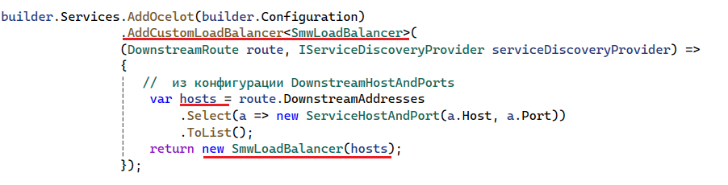
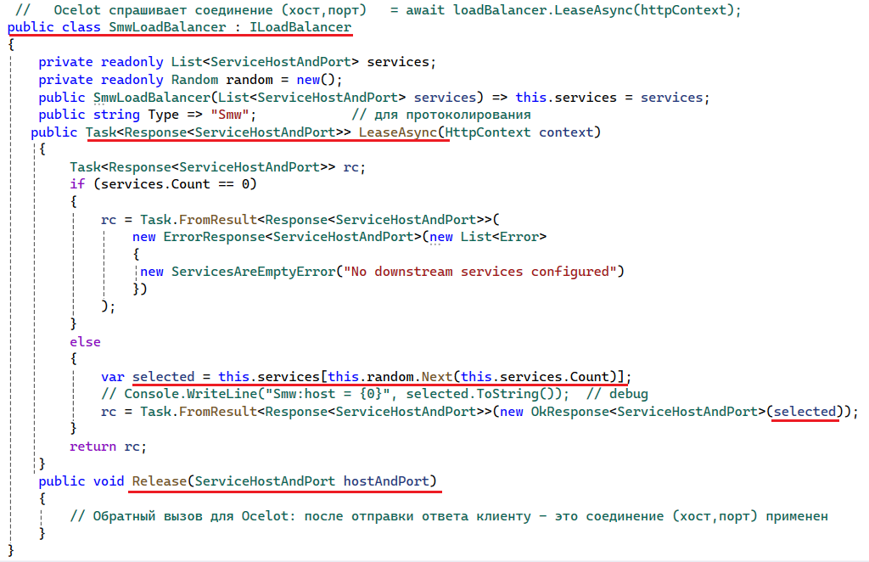
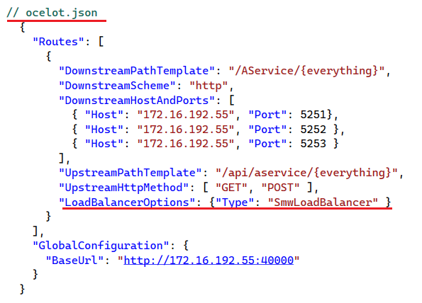
- Single Sign One в web-системах: определение, назначение, применение. (В ЛЕКЦИЯХ Ни СЛОВА)
Single Sign-On (SSO) — это технология единого входа, при использовании которой пользователь проходит процедуру аутентификации один раз и получает доступ ко множеству независимых веб-приложений и сервисов без необходимости повторного ввода учётных данных .
Принцип работы SSO основан на доверительных отношениях между поставщиком удостоверений (Identity Provider, IdP) и поставщиками сервисов (Service Providers, SP). IdP выполняет аутентификацию пользователя и передаёт SP подтверждение (токен), на основании которого SP предоставляет доступ
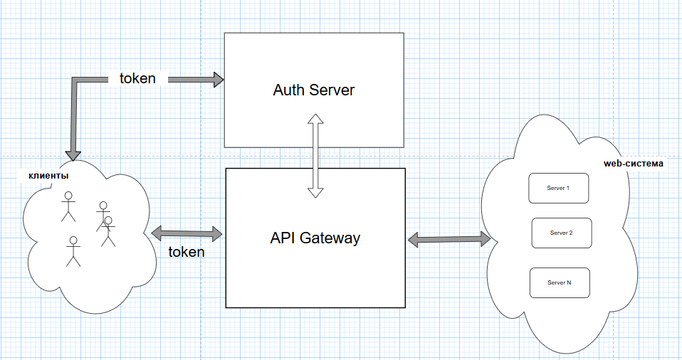
Ключевые компоненты SSO-системы :
- Клиент (обычно веб-браузер) — запрашивает доступ к приложениям.
- Сервер аутентификации (IdP) — хранит учётные данные и является ядром SSO-системы.
- Сервер приложений (SP) — предоставляет ресурсы в зависимости от результата аутентификации.
- Агент — проверяет, аутентифицирован ли пользователь (может располагаться на клиенте или сервере).
Назначение
Основное назначение SSO — централизация управления доступом и упрощение процедуры входа для пользователей при сохранении (и даже повышении) уровня безопасности
ЦЕЛИ:
Упрощение доступа | Пользователь запоминает только одну пару логин/пароль для всех подключённых сервисов
Централизация безопасности | Все политики аутентификации (сложность пароля, MFA, срок действия) управляются в одном месте
Снижение нагрузки на IT-поддержку | Уменьшается количество обращений по восстановлению забытых паролей
Улучшение аудита и мониторинга | Все события аутентификации логируются централизованно
Повышение безопасности | Пароль пользователя не хранится на каждом отдельном сервисе, что снижает риск компрометации
SSO широко применяется в следующих сценариях :
- Корпоративные веб-порталы и экосистемы
Доступ к множеству внутренних сервисов (почта, CRM, ERP, HR-системы, документооборот) через единую учётную запись.
Пример: Сonfluence, Gmail, Slack и внутренние BI-системы.
- Провайдеры идентификации (IdP) для сторонних сервисов
Использование учётной записи Google, Facebook, Microsoft, Yandex, VK ID для входа на другие сайты.

Пример: кнопки «Войти через Google» или «Войти через GitHub» на различных интернет-ресурсах.
- Государственные и облачные сервисы
Единая система идентификации и аутентификации (например, «Госуслуги» в России, ESIA).
Облачные платформы (AWS IAM, Azure AD, Google Cloud Identity).
- Университетские и образовательные порта
- Токен-аутентификация: структура JWS-токена,
Токен-аутентификация — это метод подтверждения подлинности пользователя или приложения с использованием криптографического токена (обычно в формате JWT), который выдаётся сервером аутентификации после успешного входа. Токен содержит информацию о пользователе (claims) и подписывается сервером, что гарантирует его целостность и подлинность. Клиент предъявляет этот токен при каждом запросе к защищённым ресурсам (обычно в заголовке Authorization: Bearer <token>).
JWS (JSON Web Signature) — это стандарт RFC 7516 для создания подписанных JWT-токенов. JWS обеспечивает целостность и подлинность данных: содержимое токена можно прочитать (оно не зашифровано), но нельзя подделать, так как подпись проверяется с использованием секретного ключа или открытого ключа.
JWS-токен состоит из трёх сегментов, разделённых точками (.):
BASE64URL(Header).BASE64URL(Payload).BASE64URL(Signature)
Где:
- Header (заголовок) — содержит метаинформацию о токене (алгоритм подписи, тип токена и др.).
- Payload (полезная нагрузка) — содержит claims (утверждения) — данные о пользователе, сроке действия и т.д.
- Signature (подпись) — криптографическая подпись, созданная на основе Header и Payload.
Header — это JSON-объект, который кодируется в Base64URL.
{
"alg": "HS256",
"typ": "JWT",
"kid": "my-key-1"}
Основные поля:
alg (algorithm) | Алгоритм подписи (например, HS256, RS256, ES256). Обязательное поле.
kid (key ID) | Идентификатор ключа — указывает, какой ключ использовался для подписи (полезно при ротации ключей).
typ (type) | MIME-тип токена. Для JWS обычно JWT, но может быть at+jwt (RFC 908) для access token.

Payload содержит claims — утверждения о сущности (пользователе) и дополнительные данные.
Типы клеймс:
Registered claims | Заранее определённые стандартные поля (необязательные, но рекомендуемые)
Public claims | Пользовательские поля, но зарегистрированные в IANA JSON Web Token Claims Registry
Private claims | Собственные поля, определённые приложением (для обмена информацией между сторонами)
Основные зареганные:
iss | Issuer | Издатель токена (кто создал токен)
sub | Subject | Субъект токена (обычно идентификатор пользователя)
aud | Audience | Получатели токена (для кого предназначен токен)
exp | Expiration Time | Время истечения токена (Unix timestamp)
nbf | Not Before | Время, до которого токен не принимается
iat | Issued At | Время выдачи токена
jti | JWT ID | Уникальный идентификатор токена
{
"sub": "1234567890",
"name": "John Doe",
"role": "admin",
"iat": 1516239022,
"exp": 1516242622
}

Signature (Подпись)
Подпись создаётся путём шифрования строки, состоящей из:
BASE64URL(Header) + "." + BASE64URL(Payload)
с использованием секретного ключа (для симметричных алгоритмов) или закрытого ключа (для асимметричных алгоритмов).

- Фреймворк OpenIddict: назначение, применение, создание сервера аутентификации, интеграция с Ocelot API Gateway .
OpenIddict — это фреймворк с открытым исходным кодом для ASP.NET Core, предназначенный для создания сервера аутентификации, поддерживающего протоколы OAuth 2.0 и OpenID Connect.
Основные возможности:
Выпуск токенов | Поддерживает JWT в форматах JWS (подписанные) и JWE (зашифрованные)
Поддержка грантов (Grants) | Authorization Code, Client Credentials, Password (Resource Owner Password Credentials), Refresh Token
Хранение данных | Использует Entity Framework Core для хранения информации о клиентах, токенах и авторизациях
Соответствие стандартам | OpenID Connect Discovery, OAuth 2.0 и OpenID Connect Core
OpenIddict применяется в следующих сценариях:
- Централизованный сервер аутентификации — единая точка выдачи токенов для нескольких API-сервисов в микросервисной архитектуре.
- Защита API — выдача access токенов для доступа к защищённым ресурсам.
- Single Sign-On (SSO) — поддержка OpenID Connect для единого входа в несколько приложений.
- Разграничение доступа (OAuth 2.0) — возможность ограничивать доступ к API на основе scope (областей действия).
- Замена IdentityServer4 — открытая и более гибкая альтернатива.
- OpenIddict также поддерживает интеграцию с ASP.NET Core Identity, что позволяет использовать стандартные механизмы управления пользователями (регистрация, восстановление пароля, роли и т.д.).
Создание сервера аутентификации на OpenIddict
- OpenIddict: NuGet-пакеты
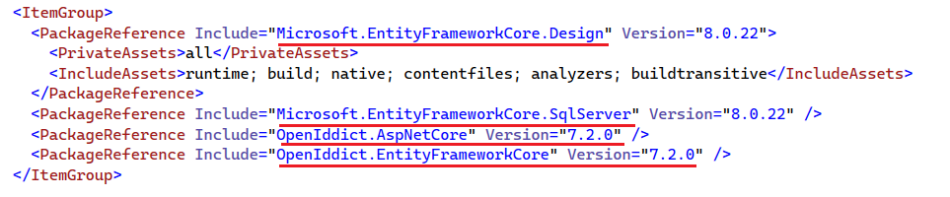
- OpenIddict: Program.cs (да, в лекции такое качество)
using Microsoft.EntityFrameworkCore;
using OpenIddict.Validation.AspNetCore;
private static async Task Main(string[] args)
{
var builder = WebApplication.CreateBuilder(args);
// Добавление аутентификации и авторизации
builder.Services.AddAuthentication();
builder.Services.AddAuthorization();
// Настройка DbContext с OpenIddict
builder.Services.AddDbContext<AuthDbContext>(options =>
{
options.UseSqlServer(builder.Configuration.GetConnectionString("AuthDb"));
options.UseOpenIddict(); // Регистрация сущностей OpenIddict
});
// Настройка OpenIddict
builder.Services.AddOpenIddict()
.AddCore(options =>
options.UseEntityFrameworkCore().UseDbContext<AuthDbContext>())
.AddServer(options =>
{
// Эндпоинты
options.SetTokenEndpointUris("connect/token");

// Гранты (из лекции)
options.AllowClientCredentialsFlow();

// Сертификаты для разработки (из лекции)
options.AddDevelopmentEncryptionCertificate()
.AddDevelopmentSigningCertificate()
.DisableAccessTokenEncryption();

// Интеграция с ASP.NET Core (из лекции)
options.UseAspNetCore()
.EnableTokenEndpointPassthrough()
.DisableTransportSecurityRequirement();
});

var app = builder.Build();

app.UseAuthentication();
app.UseAuthorization();

// Инициализация: миграция БД + создание клиента
await InitOpenIddict.CreateInitClient(app);

// Эндпоинты
app.MapGet("/", () => "AuthServer is started");
app.MapPost("/connect/token", MapHandler.CreateToken);
app.MapPost("/connect/register", MapHandler.RegisterClient);

app.Run();
}
- OpenIddict: DbContext
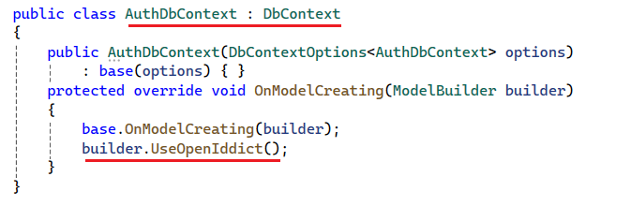
А дальше идут только скрины с лекций)
- инициализация БД, первый пользователь
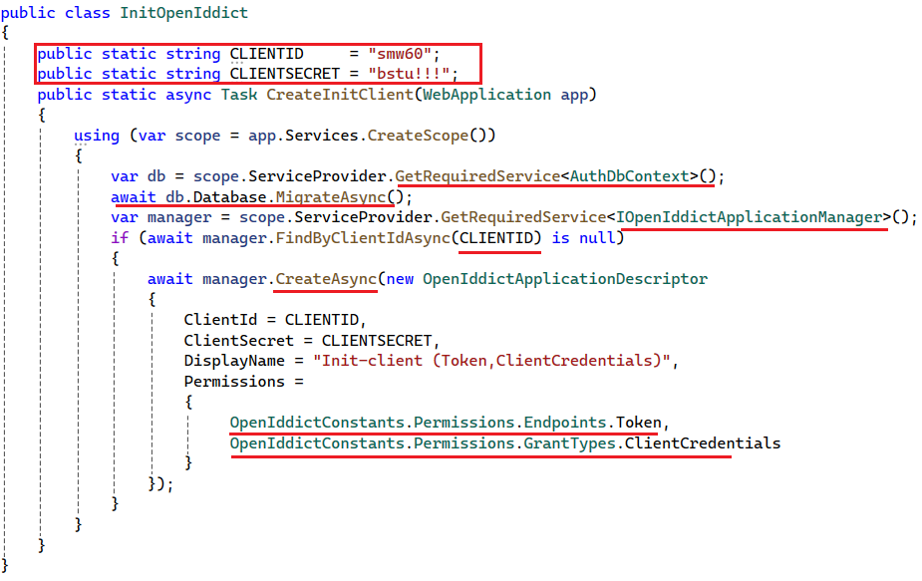
- OpenIddict: регистрация клиента
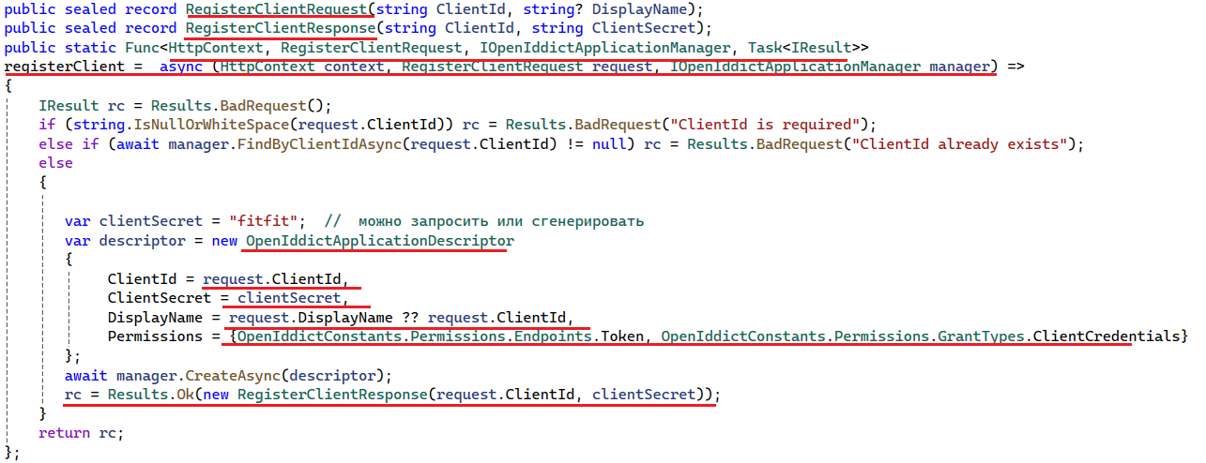
- OpenIddict: получить token
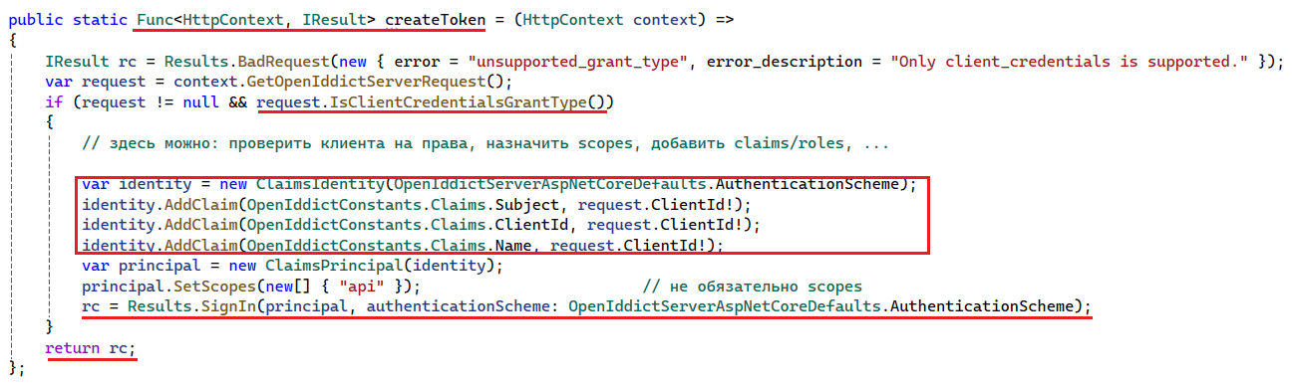
- OpenIddict: получить token
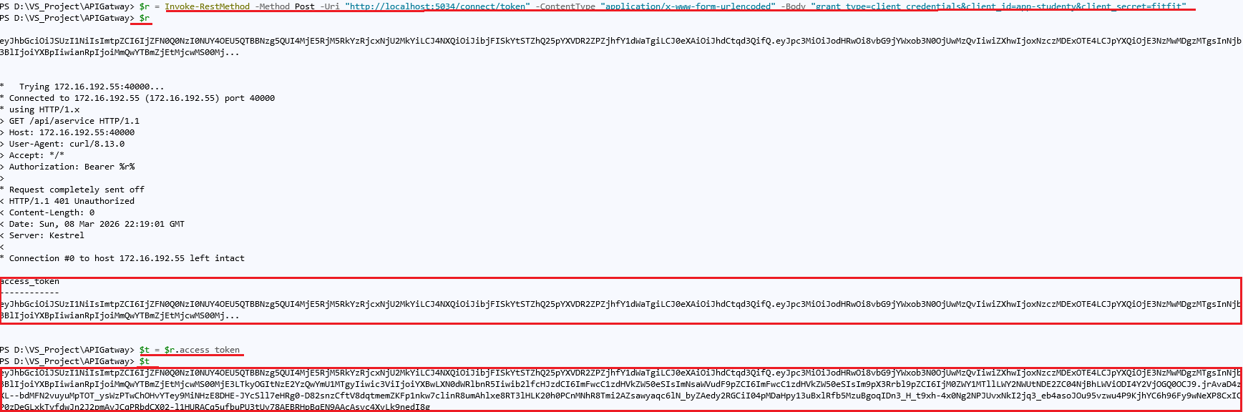
- Ocelot: обработка token
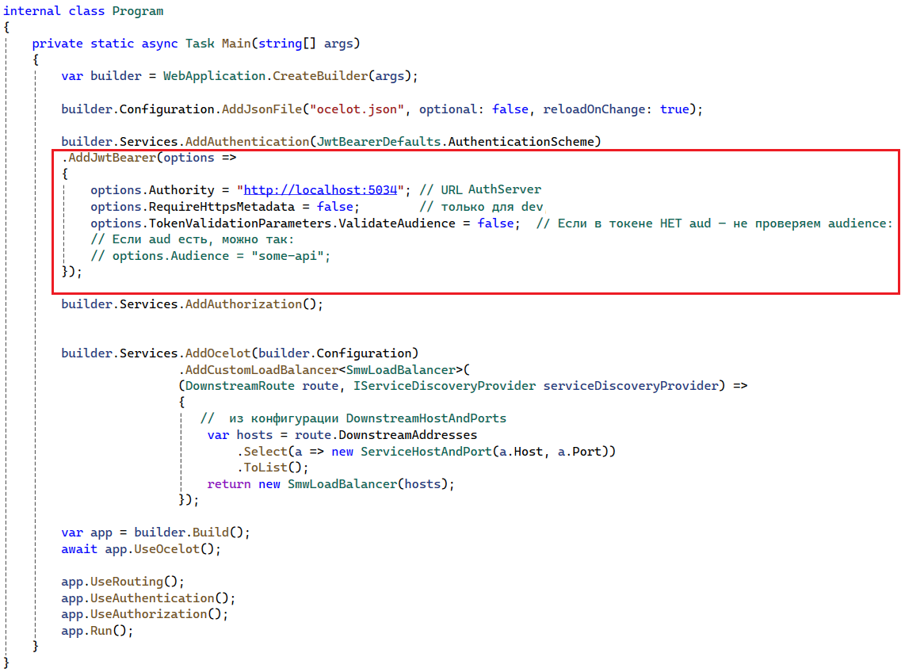
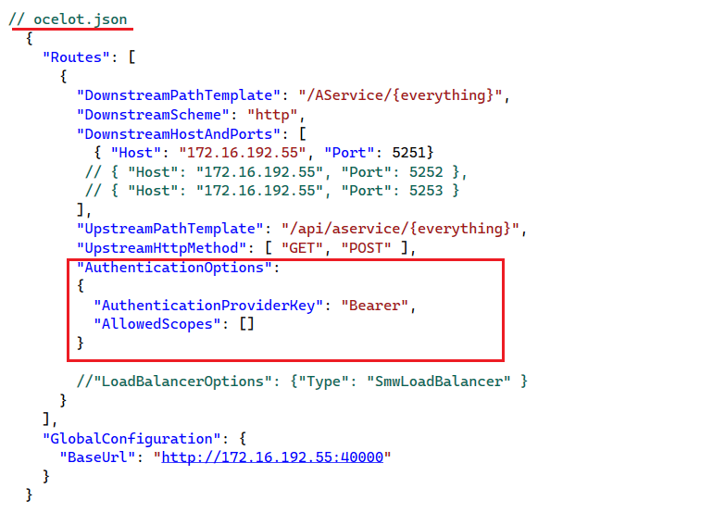
- Ocelot: запрос к Ocelot с token
Ocelot может использовать OpenIddict для аутентификации входящих запросов, выступая в роли валидатора токенов.
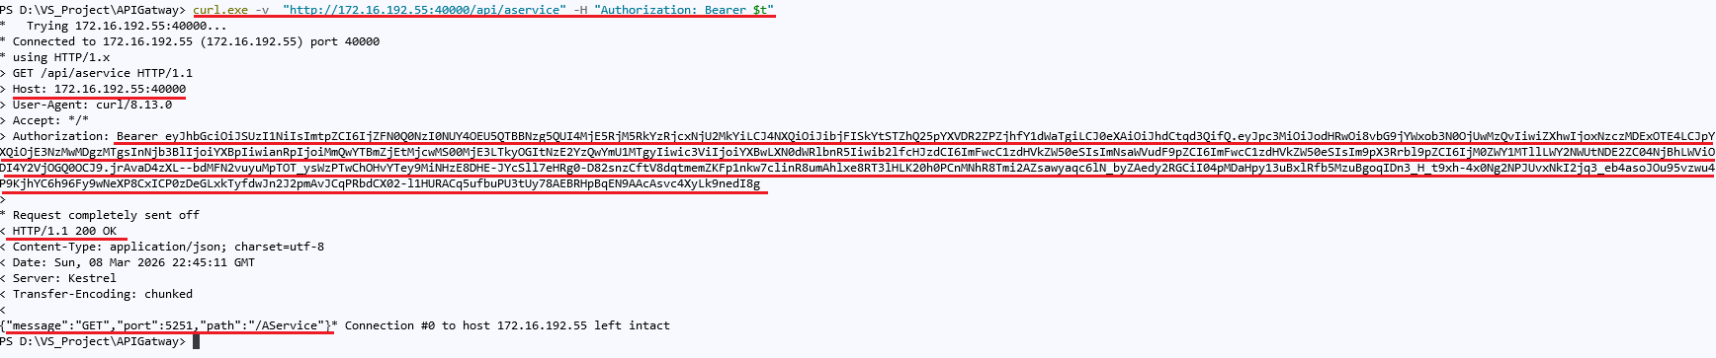
- OpenIddict+Ocelot: регистрация, получить token, запрос API Gatway
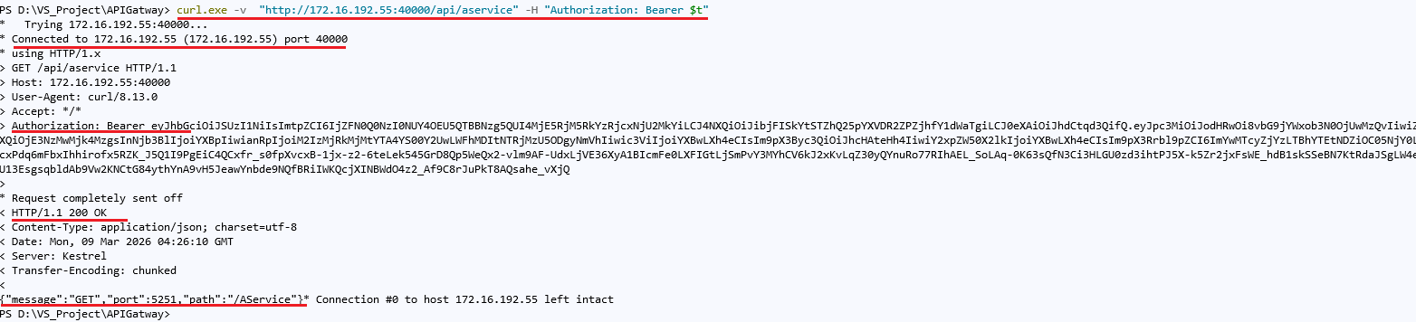
Порядок работы:
- Клиент регистрируется в системе (если требуется)
- Клиент запрашивает токен у сервера OpenIddict
- Сервер OpenIddict возвращает JWT-токен
- Клиент отправляет запрос к Ocelot с токеном в заголовке Authorization
- Ocelot валидирует токен через OpenIddict Validation
- При успешной валидации Ocelot перенаправляет запрос к целевой API
- Платформа Docker: техническая основа, структура платформы, репозитории, docker-образ и контейнер, стандарт Docker OCI.
Docker — это платформа для контейнеризации приложений, которая использует механизмы ядра Linux для изоляции и управления ресурсами.
Контейнеризация – это метод виртуализации операционного окружения приложения (переменные окружения, файловая система, пользователи, сеть, процессы) в рамках хостовой операционной системы с целью изоляции этого приложения
Основные технические компоненты
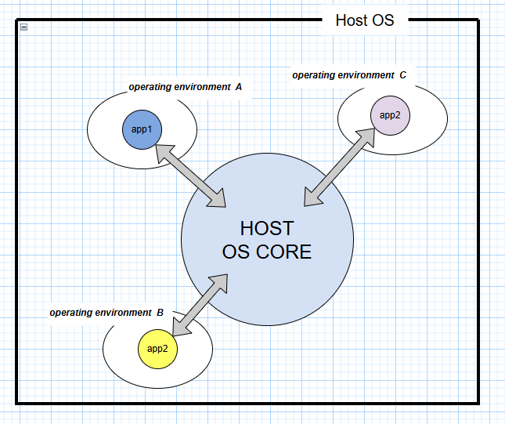
Ядро Linux | Единое ядро, на котором работают все контейнеры
Файл | в Linux все – файл;
Namespaces | Механизм изоляции глобальных системных ресурсов
Cgroups | Механизм ограничения и учёта использования ресурсов
OverlayFS | Файловая система для наложения слоёв
Namespaces — механизм ядра Linux для изоляции и виртуализации глобальных системных ресурсов. Каждый контейнер получает свой набор namespaces.
Изолируемые типы ресурсов:
Mount | Точки монтирования файловых систем
PID | Идентификаторы процессов (внутри контейнера свои PID)
Network | Сетевые ресурсы (виртуальный стек TCP/IP)
UTS | Имена хоста и домена
IPC | Механизмы межпроцессного обмена
User | Идентификаторы пользователей и групп
Cgroups | Пути к файлам управления контролем
Namespaces – реализовано в форме трех системных вызовов: clone (создать процесс и поместить в новые namespaces), unshare (отсоединиться о разделяемых ресурсов и получить новые namespaces); setns (присоединиться к существующему namespace).
Cgroups — механизм ядра Linux, позволяющий ограничивать, учитывать и изолировать использование системных ресурсов (процессор, память, диск, сеть) для группы процессов.
Что можно ограничивать:
- CPU (количество ядер, доля времени)
- Память (RAM, swap)
- Диск (I/O)
- Сеть (пропускная способность)
OverlayFS: файловая система Linux, позволяет накладывать каталоги друг на друга, с единой точкой монтирования. Несколько нижних слоев (lowerdir, только чтение) и один верхний слой (upperdir, чтение и запись), одна точка подключения (merged), одинаковые слои в разных образах не дублируются. Механизм copy-up.
- copy-on-write (CoW): копирование при записи – общий механизм (стратегия) управления памятью в операционных системах (fork в Linux), в файловых системах (ZFS, Btrfs), в системах контроля версий (SVN, Git), в БД (MS SQL Server – create database … as snapshot of …). Идея: ресурс (файл, блок данных) общий до тех пор, пока кто-то не попытается его изменить, при первой попытке – создается частная копия ресурса для потребителя, инициирующего изменение.
- copy-up: одна из реализаций CoW механизм, применяемый в OverlayFS, основанный на концепции слоев в файловой системе. Срабатывает при попытке изменить файл, который находится в lowerdir-слое. Не эффективен для больших файлов БД, в этом случае применяется Volume на хостовой машине
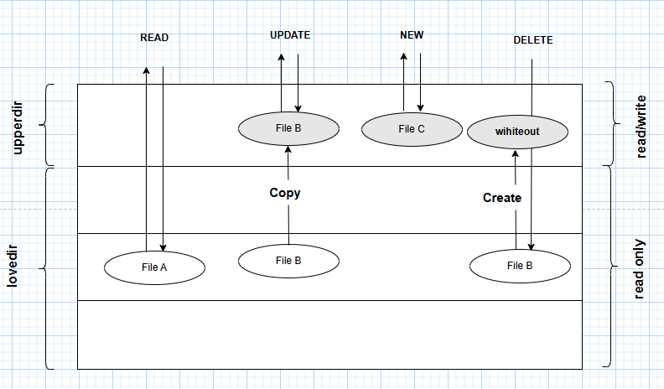
С точки зрения пользователя, Docker состоит из трёх компонентов:
Клиент (CLI) | Интерфейс командной строки (docker run, docker build и т.д.)
Демон Docker Engine | Фоновый сервис, управляющий контейнерами, образами, сетями и томами
Реестр образов (Registry) | Хранилище Docker-образов (Docker Hub, частные реестры)
Docker-образ (image): шаблон контейнера, только для чтения, предназначен для упаковки и распространения приложения, содержит lowerdir-слои (файловая система, переменные окружения, код приложения), Dockerfile - инструкция для создания image.
Docker-контейнер — это экземпляр образа, который имеет собственный upperdir-слой для записи изменений.
Жизненный цикл контейнера:
Образ (Image) → docker run → Контейнер (Container) → docker stop → docker rm
Стандарт Docker OCI:
OCI: Open Container Initiative – проект Linux Foundation, 2015; состав: AWS, Google, Microsoft, IBM, Oracle, Cisco, Hewlett Packard, Intel, Salesforce, Huawei, Red Hat, SUSE, … ; разработка совместимых и переносимость контейнеров между разными платформами и средами выполнения:
1) Runtime Specification (runtime-spec): стандарт файловой системы контейнера, конфигурация, среда выполнения и жизненный цикл контейнера; config.json;
2) Image Specification (image-spec): стандарт упаковки (образа контейнера); набор файловых слоев (layers), их упаковка, подпись и распаковка;
3) Distribution Specification (distribution-spec): протокол взаимодействия с реестрами контейнеров (Docker Hub); push/pull Docker-images.

Репозитории (Container Registries)
Container Registry (реестр контейнеров) — это хранилище Docker-образов для их распространения.
Основ реестры:
Docker Hub | Публичный реестр по умолчанию
Harbor | Корпоративный реестр с расширенной безопасностью
zot | Легковесный реестр
Azure Container Registry | Облачной реестр от Microsoft
Amazon Elastic Container Registry (ECR) | Облачной реестр от AWS
Команды для работы с реестрами:
docker login | Авторизация в реестре
docker push | Загрузка образа в реестр
docker pull | Скачивание образа из реестра
docker tag | Создание алиаса (тега) для образа

- Docker: запуск и остановка контейнера, параметры запуска.
запустить (run) контейнер из образа debian: stable-slim, выполнить приложение bash (внутри контейнер лежит), после завершения контейнер удалить (--rm).
docker run [ОПЦИИ] ОБРАЗ [КОМАНДА] [АРГУМЕНТЫ...]
Основные параметра запуска:
--interactive | -i | Держит STDIN открытым (интерактивный режим)
--tty | -t | Псевдо-TTY (терминал)
--rm |  | Автоматически удалить контейнер после остановки
--name |  | Присвоить контейнеру имя
--volume | -v | Смонтировать том или директорию
--publish | -p | Пробросить порт (хост:контейнер)
--detach | -d | Запустить контейнер в фоновом режиме
--network |  | Подключить к определённой сети
--env | -e | Установить переменную окружения

Интерактивный запуск с удалением после остановки
docker run -it --rm debian:stable-slim bash
Запуск с монтированием директории
docker run -it -v $(pwd):/app debian:stable-slim bash
Запуск с именем контейнера
docker run -it --name tmp-hello debian:stable-slim bash
Запуск скл сервер в фоновом режиме с томом и портом
docker run -d --name sql_server -p 1433:1433 -v sql_volume:/var/opt/mssql -e "ACCEPT_EULA=Y" -e "SA_PASSWORD=YourPassword123" mcr.microsoft.com/mssql/server:2022-latest

-d — фоновый режим
--name sql_server — имя контейнера
-p 1433:1433 — проброс порта
-v sql_volume:/var/opt/mssql — том для данных
-e — переменные окружения

Остановка контейнера
docker stop [ОПЦИИ] КОНТЕЙНЕР [КОНТЕЙНЕР...]
docker stop tmp-hello
немедленно останавливает контейнер
docker kill КОНТЕЙНЕР

удаление контейнера
docker rm [ОПЦИИ] КОНТЕЙНЕР [КОНТЕЙНЕР...]
docker rm tmp-hello
принудительное удаление работающего контейнера
docker rm -f КОНТЕЙНЕР
удаление всех остановленных контейнеров
docker container prune

Просмотр контейнеров:
docker ps Показать работающие контейнеры
docker ps -a Показать все контейнеры (включая остановленные)

Доп полезные параметры:
--restart Политика перезапуска (always, on-failure, unless-stopped)
--entrypoint Переопределить точку входа
--workdir -w Рабочая директория внутри контейнера
--env-file Загрузить переменные окружения из файла
--expose Открыть порт внутри сети (без публикации наружу)

Полный пример запуска и установки:
# Запуск контейнера с MSSQL
docker run -d --name sql_server -p 1433:1433 -v sql_volume:/var/opt/mssql -e "ACCEPT_EULA=Y" -e "SA_PASSWORD=YourPassword123" mcr.microsoft.com/mssql/server:2022-latest

# Остановка контейнера
docker stop sql_server

# Удаление контейнера
docker rm sql_server

- Docker: создание образа, применение dockerfile.
Docker-образ — это шаблон контейнера, предназначенный для упаковки и распространения приложения. Образ только для чтения (read-only), содержит lowerdir-слои (файловую систему, переменные окружения, код приложения).
Способы создания образа:
Dockerfile | Автоматизированное создание образа из текстового файла инструкций
docker commit | Создание образа из существующего контейнера
docker import | Импорт из tar-архива

Dockerfile — это текстовый файл, содержащий инструкции для автоматической сборки Docker-образа. Каждая инструкция создаёт новый слой в образе.
Применение Dockerfile:

- Автоматизация процесса создания образов
- Версионирование и контроль изменений образа
- Воспроизводимость сборки
- Интеграция с CI/CD (непрерывная интеграция и доставка)
Основные инструеции Докерфайла:
FROM | Базовый образ (обязательная первая инструкция)
WORKDIR | Установка рабочей директории
COPY | Копирование файлов с хоста в образ
ADD | Копирование с поддержкой URL и tar-распаковки
RUN | Выполнение команды в процессе сборки
CMD | Команда по умолчанию при запуске контейнера
ENTRYPOINT | Точка входа (основная команда контейнера)
EXPOSE | Открыть порт внутри сети (документация)
ENV | Установка переменных окружения
ARG | Переменная времени сборки
VOLUME | Создание точки монтирования тома
USER | Смена пользователя для последующих инструкций
LABEL | Добавление метаданных

Пример:
FROM debian:stable-slim
WORKDIR /app
COPY ./publish .
CMD ["./Anciv005"]
- FROM debian:stable-slim — использует минимальный образ Debian в качестве основы
- WORKDIR /app — устанавливает /app как рабочую директорию
- COPY ./publish . — копирует опубликованное приложение из папки publish хоста в текущую директорию образа
- CMD ["./Anciv005"] — запускает исполняемый файл при запуске контейнера
Докер для го сервера:
FROM alpine:latest
WORKDIR /root
COPY ./server ./
EXPOSE 8080
CMD ["./server"]
- FROM alpine:latest — использует минимальный образ Alpine Linux
- WORKDIR /root — рабочая директория /root
- COPY ./server ./ — копирует скомпилированный GO-бинарный файл
- EXPOSE 8080 — указывает, что приложение слушает порт 8080
- CMD ["./server"] — запускает сервер

С установкой пакетов
FROM nginx:latest
RUN apt-get update && apt-get install -y curl
COPY ./default.conf /etc/nginx/conf.d/default.conf
EXPOSE 80
CMD ["nginx", "-g", "daemon off;"]
- RUN apt-get update && apt-get install -y curl — устанавливает пакет curl в образ
Создание образа через докерфайл:
docker build [ОПЦИИ] ПУТЬ
docker build -t smw60/anciv005:1.0 .

Параметры:
-t, --tag | Присвоить имя (тег) образу
-f, --file | Указать имя Dockerfile (если не Dockerfile)
--no-cache | Не использовать кэш при сборке
--build-arg | Передать переменную времени сборки

Создание образа через docker commit
Этот способ создаёт образ из существующего контейнера (полезен для отладки или быстрого прототипирования)
# Создать контейнер
docker run -it --name tmp-hello debian:stable-slim bash

# Внутри контейнера создать файл
echo 'echo "Hello"' > /usr/local/bin/hello.sh && chmod +x /usr/local/bin/hello.sh
exit

# Создать образ из контейнера
docker commit tmp-hello saw60/hello-debian:1.0

# Проверить созданный образ
docker images

# Удалить контейнер
docker rm tmp-hello

Основные команды с образами:
docker images | Показать все локальные образы
docker build | Собрать образ из Dockerfile
docker commit | Создать образ из контейнера
docker tag | Создать алиас (тег) для образа
docker rmi | Удалить образ
docker push | Загрузить образ в реестр
docker pull | Скачать образ из реестра
docker login | Авторизация в реестре
docker images | Показать все локальные образы

Полный пример создания и распространения образа из лекции
# 1. Создать Dockerfile
cat > Dockerfile << EOF
FROM debian:stable-slim
WORKDIR /app
COPY ./publish .
CMD ["./Anciv005"]
EOF
# 2. Собрать образ
docker build -t anciv005:1.0 .
# 3. Создать алиас для Docker Hub
docker tag anciv005:1.0 smw60/anciv005:1.0
# 4. Авторизоваться в Docker Hub
docker login
# 5. Загрузить образ в реестр
docker push smw60/anciv005:1.0
# 6. Удалить локальный образ
docker rmi smw60/anciv005:1.0
# 7. Запустить контейнер из образа в реестре
docker run smw60/anciv005:1.0

- Docker: принцип распространения контейнеризированных приложений
Распространение контейнеризированных приложений — это процесс передачи и развёртывания Docker-образов (и, следовательно, контейнеров) между различными средами (среда разработки, тестирования, production) и между разными хостами
Основные компоненты для распространения:
Docker-образ (Image) | Шаблон контейнера для упаковки приложения
Container Registry | Реестр (хранилище) Docker-образов
Docker Hub | Публичный реестр по умолчанию
Docker CLI | Клиент для работы с реестрами (push/pull)

Прежде чем распространить приложение, его нужно упаковать в Docker-образ
docker build -t myapp:1.0 .
# Или из контейнера
docker commit container_name myapp:1.0

Для загрузки в реестр образ должен быть помечен тегом в формате [РЕЕСТР/]ИМЯ:ВЕРСИЯ
docker tag myapp:1.0 smw60/myapp:1.0

Формат тега:
Реестр (опционально) | Адрес реестра
Имя пользователя/проекта smw60 | Пространство имён
Имя образа myapp | Название приложения
Версия (тег) 1.0 | Идентификатор версии

Перед загрузкой образа необходимо авторизоваться в реестре.
docker login

Загружает образ в Container Registry, откуда он может быть скачан другими хостами.
docker push smw60/myapp:1.0

Скачивает образ на целевой хост для запуска контейнера.
docker pull smw60/myapp:1.0

На целевом хосте из скачанного образа создаётся и запускается контейнер.
docker run -d -p 80:80 smw60/myapp:1.0

- Docker: контейнеризация ASP.NET CORE-приложения.
Контейнеризация ASP.NET Core-приложения — это процесс упаковки ASP.NET Core приложения и всех его зависимостей в Docker-образ, который может быть запущен как контейнер в любой среде, поддерживающей Docker
Способы контейнеризации ASP.NET Core приложений
Self-contained + Linux | Публикация как single-file executable + базовый образ Linux | Production, минимальный размер образа
ASP.NET Core Runtime образ | Использование официального образа Microsoft с установленным .NET Runtime | Разработка, быстрая сборка
SDK образ + публикация внутри контейнера | Многоступенчатая сборка (build + runtime) | CI/CD, воспроизводимая сборка

Способ Self-contained публикация на Linux предполагает компиляцию приложения под Linux с включением .NET Runtime в исполняемый файл.
Шаг 1: Публикация
dotnet publish -c Release -r linux-x64 --self-contained true -p:PublishSingleFile=true -o ./publish
Параметры публикации:
-c Release | Конфигурация Release
-r linux-x64 | Целевая платформа Linux x64
--self-contained true | Включить .NET Runtime в сборку
-p:PublishSingleFile=true | Собрать в один исполняемый файл
-o ./publish | Выходная директория
Шаг2 : Создаем джокер файл
FROM debian:stable-slim
WORKDIR /app
COPY ./publish .
CMD ["./Anciv005"]

Шаг 3: сборка образа
docker build -t anciv005:1.0 .
Шаг 4: запуск говна
docker run anciv005:1.0

СПОСОБ 2: Использование официального образа ASP.NET Core Runtime. Этот способ использует официальные образы Microsoft с предустановленным .NET Runtime
Создаем джокер файл
FROM mcr.microsoft.com/dotnet/aspnet:8.0 AS base #рантайм образ для запуска
WORKDIR /app
EXPOSE 80
EXPOSE 443

FROM mcr.microsoft.com/dotnet/sdk:8.0 AS build #сдк для компиляции кода
WORKDIR /src
COPY ["MyApp.csproj", "."]
RUN dotnet restore "./MyApp.csproj"
COPY . .
RUN dotnet build "MyApp.csproj" -c Release -o /app/build

FROM build AS publish #из билда публикация приложения
RUN dotnet publish "MyApp.csproj" -c Release -o /app/publish

FROM base AS final #финал очка и образа с публикованныс приложеним
WORKDIR /app
COPY --from=publish /app/publish .
ENTRYPOINT ["dotnet", "MyApp.dll"]

docker build -t myapp:1.0 .
docker run -d -p 8080:80 myapp:1.0

СПОСОБ 3 Контейнеризация для разных целевых платформ
Для линукс дрочеров
# Базовый образ для self-contained приложений
FROM debian:stable-slim
# или FROM alpine:latest (ещё меньше, но требует проверки совместимости)
Для настоящих типочков с виндой
FROM mcr.microsoft.com/dotnet/aspnet:8.0 AS base
WORKDIR /app
EXPOSE 80
# Для Windows контейнеров используется Windows Server Core

Просмотр параметров образа
# Посмотреть все образы
docker images
# Посмотреть параметры конкретного образа
docker inspect образ:тег
пиздец рассудок -999 жрать хочется спать хочется

- Docker: контейнеризация GO-приложения.
Контейнеризация GO-приложения — это процесс упаковки скомпилированного Go-приложения и его зависимостей в Docker-образ, который может быть запущен как контейнер. Благодаря тому, что Go-приложения компилируются в статически связанные бинарные файлы, они не требуют дополнительных runtime-зависимостей, что позволяет создавать минимальные Docker-образы.
Преймущества контеренизации голанг:
Статическая компиляция | Бинарный файл включает все зависимости, не требует runtime
Минимальный размер образа | Можно использовать alpine:latest или даже scratch
Быстрый запуск | Нет необходимости загружать runtime
Низкое потребление памяти | Go-приложения эффективно используют ресурсы

Позишон намбер 1: Компиляция Go-приложения под Linux
Go-приложение должно быть скомпилировано для целевой платформы Linux (даже если сборка происходит на Windows или macOS).
# Компиляция под linux-amd64
GOOS=linux GOARCH=amd64 go build -o server main.go
GOOS – целевая OS
GOARCH Целевая архитектура

Позишон намбер ту: Создание джокера
FROM alpine:latest
WORKDIR /root
COPY ./server ./
EXPOSE 8080
CMD ["./server"]
Тут все очевидно понятно

Шаг 3: Сборка образа, запуск
docker build -t smw60/goserver:1.0 .
docker run -d -p 8080:8080 smw60/goserver:1.0

ГО СЕРВЕР И ЕГО КОНТЕЙНЕРИЗАЦИЯ:
# 1. Создание Go-сервера (main.go)
cat > main.go << EOF
package main
import (
"fmt"
"net/http"
)
func main() {
http.HandleFunc("/", func(w http.ResponseWriter, r *http.Request) {
fmt.Fprintf(w, "Hello from Go Docker container!")
})
http.ListenAndServe(":8080", nil)
}
EOF

# 2. Компиляция под Linux
GOOS=linux GOARCH=amd64 go build -o server main.go

# 3. Создание Dockerfile
cat > Dockerfile << EOF
FROM alpine:latest
WORKDIR /root
COPY ./server ./
EXPOSE 8080
CMD ["./server"]
EOF

# 4. Сборка образа
docker build -t goserver:1.0 .

# 5. Запуск контейнера
docker run -d -p 8080:8080 goserver:1.0
scratch — это пустой образ (0 байт). Поскольку Go-приложения компилируются в статически связанные бинарники, их можно запускать в scratch без какой-либо ОС
Просмотр и распространение образа
# Загрузка в Docker Hub
docker tag goserver:1.0 smw60/goserver:1.0
docker login
docker push smw60/goserver:1.0

# Скачивание и запуск на другом хосте
docker pull smw60/goserver:1.0
docker run -d -p 8080:8080 smw60/goserver:1.0
- Docker: сети: bridge, host, none, user-defined bridge.
Docker Networks — механизм Docker для изоляции и организации сетевого взаимодействия между контейнерами, а также между контейнерами и внешним миром. Docker предоставляет несколько типов сетей (драйверов), каждый из которых предназначен для определённых сценариев использования
Типы сетей:
bridge | Сеть по умолчанию для одиночных контейнеров
host | Нет сетевой изоляции, используется сеть хоста
none | Полное отсутствие сети
User-defined Bridge | Пользовательская bridge-сеть с поддержкой DNS

Изи…… Изи бриджи……
Bridge — это стандартная сетевая сеть, создаваемая Docker автоматически. Контейнеры, подключённые к bridge-сети, могут взаимодействовать друг с другом через IP-адреса, но не поддерживают DNS-разрешение (нельзя обращаться по имени контейнера
docker run --network bridge nginx
HOST - при использовании сети host контейнер не имеет собственного сетевого стека и использует сеть хостовой операционной системы напрямую. Это означает, что приложение в контейнере слушает порты непосредственно на хосте
docker run --network host nginx

None - При использовании сети none контейнер не имеет доступа к сети. У него есть только loopback-интерфейс (localhost). Это полезно для изолированных задач, не требующих сетевого взаимодействия.
docker run --network none nginx
User-defined Bridge Пользовательская bridge-сеть — это создаваемый пользователем сетевой мост, который поддерживает DNS-разрешение имён контейнеров. Это основное отличие от стандартной bridge-сети.
# 1. Создать пользовательскую сеть
docker network create bstu

# 2. Запустить Redis в сети bstu
docker run -d --name redis --network bstu redis:alpine

# 3. Проверить подключение (через другой контейнер в той же сети)
docker run -it --rm --network bstu alpine sh
/ # ping redis
PING redis (172.18.0.2): 56 data bytes 64 bytes from 172.18.0.2: seq=0 ttl=64 time=0.089 ms
В пользовательской сети bstu контейнер redis доступен по своему имени redis, а не только по IP-адресу. В стандартной bridge-сети это было бы невозможно.

- Docker: применение томов памяти.
1. Volume: именованный том платформы Docker, постоянное хранилище данных, существующее вне контейнеров (остается живым и без контейнера); хранятся в рамках файловой системы хоста; может использоваться несколькими контейнерами; не путать с монтированием папки в контейнер (параметр –v команды docker run с указанием явного пути на хосте);
данные находятся в папке /var/lib/docker/volumes/<volume-name>/_data);( Можно работать через Linux, но выше _data находятся метаданные — не рекомендуется вручную изменять файлы в директории тома из-под хоста.)
синхронизация доступа к тому для приложений прозрачна.

ТИПЫ МОНТИРОВАНИЯ:
Volume (том) | Именованный том, управляемый Docker | docker run -v volume_name:/path
Bind mount (монтирование папки) | Прямое монтирование директории хоста | docker run -v /host/path:/container/path

#Создание тома
docker volume create my_volume
#Посмотреть список
docker volume ls
#Просмотр деталей тома
docker volume inspect my_volume
#удаление
docker volume rm my_volume
#Монтирование тома при запуске контейнера
docker run -d -v my_volume:/app/data myapp:1.0

ПРИМЕР НА СКЛ СЕРВЕРЕ
docker run -d \
--name sql_server \
-p 1433:1433 \
-v sql_volume:/var/opt/mssql \
-e "ACCEPT_EULA=Y" \
-e "SA_PASSWORD=YourPassword123" \
mcr.microsoft.com/mssql/server:2022-latest
В Docker Compose тома настраиваются в секциях volumes
version: '3.8'

services:
postgres:
image: postgres:15
volumes:
- postgres_data:/var/lib/postgresql/data
environment:
POSTGRES_PASSWORD: secret

redis:
image: redis:alpine
volumes:
- redis_data:/data

volumes:
postgres_data:
redis_data:
Параметры секции volumes в Docker Compose:
driver | Тип драйвера (обычно local)
driver_opts | Опции драйвера (тип файловой системы)
external | Использовать внешний том (уже созданный)

- Docker: инструмент Compose, основные секции конфигурационного файла.
Docker Compose: инструмент платформыDocker, позволяющий:
1) описывать конфигурацию (YAML файл) системы взаимодействующих контейнеров;
2) автоматически создавать сети (user-defined bridge) и подключать контейнеры к ним;
3) создавать, запускать, останавливать и удалять все контейнеры одной командой.
YAML (YAML Ain't Markup Language) — это человеко-читаемый язык сериализации данных, используемый для написания конфигурационных файлов Docker Compose
ПРИМЕР:
version: '3.8'
services:
web:
image: nginx:latest
ports:
- "80:80"
Основные секции конфиг файла:
services | Определение контейнеров (образы, порты, переменные окружения, тома, сети)
networks | Создание пользовательских сетей (user-defined bridge)
volumes | Определение именованных томов для постоянного хранения данных
secrets | Объявление секретных данных (пароли, токены, ключи) в незашифрованных файлах
configs | Конфигурационные файлы, которые могут быть использованы в контейнерах

Docker Compose: секция services описывает каждый контейнер (сервис) в системе: запуск контейнеров, создание образов (build. ПАРАМЕТРЫ СЕКЦИИ:
image — какой образ использовать
build — как собрать образ из Dockerfile
container_name — имя контейнера
ports — публикация портов
expose — открыть порты внутри сети (без публикации наружу)
environment — переменные окружения
env_file — загрузить переменные из файла
volumes — подключение томов
networks — к каким сетям подключить контейнер
depends_on — порядок запуска (зависимость контейнеров)
command — команда запуска
entrypoint — переопределить entrypoint
restart — политика рестарта
working_dir — рабочая директория
hostname — имя хоста внутри сети
healthcheck — проверка (точка входа, периодичность,
timeouts) здоровья контейнера запускает docker Engine)
configs — подключение конфигурационных файлов
secrets — подключение секретов
Docker Compose: секция networks определяет сети, которые будут созданы и использованы контейнерами.
driver – тип сетевого драйвера (обычно bridge)
driver_opts – описание сетевого интерфейса (имя, IP, подсеть)
ipam – управление IP
external – применение существующих сетей
name – имя сети
Docker Compose: секция volumes определяет именованные тома для постоянного хранения данных.
driver– local
driver_opts – тип файловой системы
external – использовать внешний том.
Docker Compose: секция secrets определяет секретные данные (пароли, токены, ключи), которые будут переданы в контейнеры
file – файл с секретными данными;
name – имя
Docker Compose: секция configs определяет конфиг файлы, которые могут быть использованы в контейнерах (обычно для Swarm).
file – файл с данными конфигурации;
name – имя
ПОЛНЫЙ ПРИМЕР docker-compose.yml
version: '3.8'

services:
web:
image: nginx:alpine
container_name: web_server
ports:
- "80:80"
volumes:
- web_data:/usr/share/nginx/html
networks:
- frontend
depends_on:
- api
restart: always
healthcheck:
test: ["CMD", "curl", "-f", "http://localhost"]
interval: 30s
timeout: 5s
retries: 3

api:
build: ./api
container_name: api_server
environment:
- ASPNETCORE_ENVIRONMENT=Production
- ConnectionStrings__Default=Server=db;Database=app;User=sa;Password=${DB_PASSWORD}
env_file:
- .env
ports:
- "5000:80"
volumes:
- api_logs:/app/logs
networks:
- frontend
- backend
depends_on:
- db
restart: on-failure

db:
image: postgres:15
container_name: database
environment:
- POSTGRES_PASSWORD=${DB_PASSWORD}
- POSTGRES_USER=app_user
- POSTGRES_DB=app
volumes:
- db_data:/var/lib/postgresql/data
networks:
- backend
restart: unless-stopped
healthcheck:
test: ["CMD-SHELL", "pg_isready -U app_user"]
interval: 10s
timeout: 5s
retries: 5

networks:
frontend:
driver: bridge
backend:
driver: bridge
internal: true # нет доступа извне

volumes:
web_data:
api_logs:
db_data:

secrets:
db_password:
file: ./secrets/db_password.txt

configs:
app_config:
file: ./appsettings.json

ОСНОВНЫЕ КОМАНДЫ
docker-compose up | Запустить все контейнеры
docker-compose up -d | Запустить в фоновом режиме
docker-compose down | Остановить и удалить контейнеры, сети
docker-compose build | Собрать образы (из секции build)
docker-compose logs | Показать логи всех контейнеров
docker-compose ps | Показать статус контейнеров
docker-compose exec | Выполнить команду в работающем контейнере
docker-compose stop | Остановить контейнеры (без удаления)
docker-compose start | Запустить остановленные контейнеры

Docker Swarm: оркестратор, встроенный в Docker, аналог Kubernetes, проще и легче, меньше функциональности, подходит для малых и средних проектов.

- Файловый сервер: определение, назначение, WebDav: создание и применение WebDav-сервера.
Файловый сервер — это сервер, предназначенный для централизованного хранения, управления и предоставления доступа к файлам по сети.
Определение
Файловый сервер представляет собой компьютер или программное обеспечение, которое хранит файлы и предоставляет пользователям и приложениям возможность получать к ним доступ через сетевые протоколы.
Назначение файлового сервера
Основные задачи файлового сервера:
- Централизованное хранение данных
  - Все файлы находятся в одном месте.
  - Упрощается управление информацией.
- Совместный доступ к файлам
  - Несколько пользователей могут работать с одними и теми же документами.
  - Обеспечивается коллективная работа.
- Разграничение прав доступа
  - Настройка прав на чтение, запись и удаление файлов.
  - Защита конфиденциальной информации.
- Резервное копирование данных
  - Упрощается создание резервных копий.
  - Повышается надежность хранения информации.
- Упрощение администрирования
  - Обновление и управление данными выполняется централизованно.
  - Снижаются затраты на сопровождение.
Принцип работы
Клиент отправляет запрос на получение или изменение файла. Файловый сервер обрабатывает запрос, проверяет права доступа и предоставляет файл или сохраняет изменения.
WebDAV: Web Distributed Authoring and Versioning – расширение протокола HTTP/HTTPS, поддерживающее совместную работу по управление файлами на удаленных web-северах; применяется для создания сетевой файловой системы; в системах документооборота (document management system).
WebDAV: альтернатива FTP, SMB.
WebDAV: OS X (Apple) iDisk, Яндекс.Диск, Box.net, Google Drive, Amazon Microsoft IIS, Apache HTTP Server, Dropbox.
WebDAV: в Windows WebDAV API C++.
WebDAV: унаследованные HTTP-методы
WebDAV: GET – скачать файл.
WebDAV: PUT – загрузить файл на сервер.
WebDAV: DELETE – удалить серверный объект.
WebDAV RFC 5618: PROPFIND – получить свойства серверного объекта в XML-формате.
WebDAV RFC 5618: PROPPATCH – изменить свойства серверного объекта.
WebDAV RFC 5618: MKCOL – создать папку на сервере.
WebDAV RFC 5618: COPY – копировать на сервере.
WebDAV RFC 5618: MOVE – переместить на сервере.
WebDAV RFC 5618: LOCK – заблокировать серверный объект.
WebDAV RFC 5618: UNLOCK – разблокировать серверный объект.
WebDAV (Web Distributed Authoring and Versioning) — это расширение протокола HTTP, предназначенное для удалённого управления файлами и каталогами на сервере. WebDAV позволяет клиентам не только получать файлы, как обычный HTTP-сервер, но и создавать, изменять, удалять, копировать и перемещать файлы через сеть.
Основная идея WebDAV заключается в том, чтобы представить удалённую файловую систему как сетевой ресурс, доступный через HTTP. Благодаря этому пользователи и приложения могут работать с удалёнными файлами почти так же, как с локальными.
WebDAV работает поверх протокола HTTP и использует стандартные HTTP-порты 80 и 443. Для передачи данных применяются обычные HTTP-запросы и дополнительные методы, которых нет в стандартном HTTP.
В отличие от обычного веб-сервера, WebDAV предоставляет средства управления файловой системой. Клиент может загружать файлы на сервер, скачивать их, создавать каталоги и получать информацию о содержимом каталогов.
Для обеспечения безопасности обычно используется HTTP-аутентификация. Пользователь должен пройти проверку имени пользователя и пароля перед получением доступа к файлам. В лекции отдельно рассматривается установка пакета для аутентификации и создание пользователей WebDAV.
WebDAV-сервер часто реализуется на базе NGINX с подключёнными модулями WebDAV. Для работы создаётся специальная директория, которая становится корнем файлового хранилища. Затем настраивается конфигурация сервера, включается поддержка WebDAV-методов и производится проверка конфигурации.
Для тестирования WebDAV-серверов могут использоваться различные клиенты. В лекции упоминается утилита Cadaver — консольный WebDAV-клиент, предназначенный для ручной проверки работы сервера.
Также возможно использование Docker-контейнеров с готовыми реализациями WebDAV-серверов. Такой подход упрощает развёртывание и настройку системы.
Для программной работы с WebDAV в Go используются HTTP-запросы, поскольку WebDAV является расширением HTTP. Клиент может выполнять операции загрузки файлов (PUT), скачивания файлов (GET), удаления файлов (DELETE) и получения информации о ресурсах.

Основные методы WebDAV
GET — получение файла с сервера.
PUT — загрузка файла на сервер.
DELETE — удаление файла.
MKCOL — создание каталога.
COPY — копирование файла или каталога.
MOVE — перемещение файла или каталога.
PROPFIND — получение информации о файле или каталоге.
PROPPATCH — изменение свойств ресурса.

Архитектура работы
Клиент формирует HTTP-запрос с одним из методов WebDAV.
Сервер принимает запрос и выполняет соответствующую файловую операцию.
После выполнения операции сервер возвращает HTTP-ответ с кодом состояния.
Клиент анализирует результат и при необходимости выполняет следующую операцию.
WebDAV — расширение HTTP для удалённого управления файлами и каталогами.
Distributed Authoring — возможность удалённого редактирования файлов через сеть.
Versioning — поддержка версионирования ресурсов (в полной спецификации WebDAV).
NGINX WebDAV Module — модуль NGINX для поддержки WebDAV-методов.
Cadaver — консольный WebDAV-клиент для тестирования сервера.
PUT — загрузка файла.
GET — получение файла.
DELETE — удаление файла.
MKCOL — создание каталога.
PROPFIND — получение свойств файла или каталога.
Locking — механизм блокировки ресурса для предотвращения одновременного редактирования.
WebDAV Handler — обработчик WebDAV-запросов в Go.
FileSystem — объект, предоставляющий доступ к файловому хранилищу.
LockSystem — механизм управления блокировками файлов.
Docker/WebDAV — развёртывание WebDAV-сервера внутри контейнера Docker.
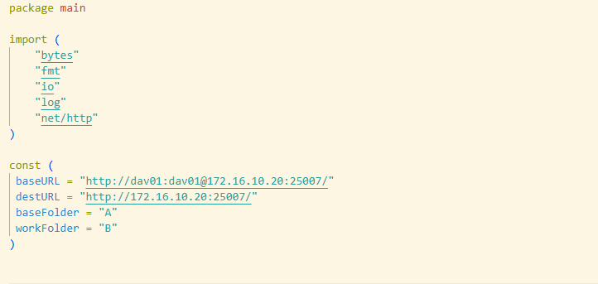
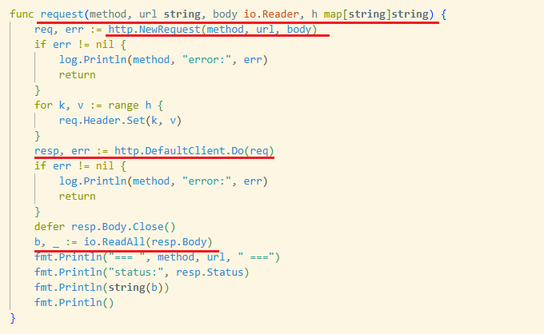
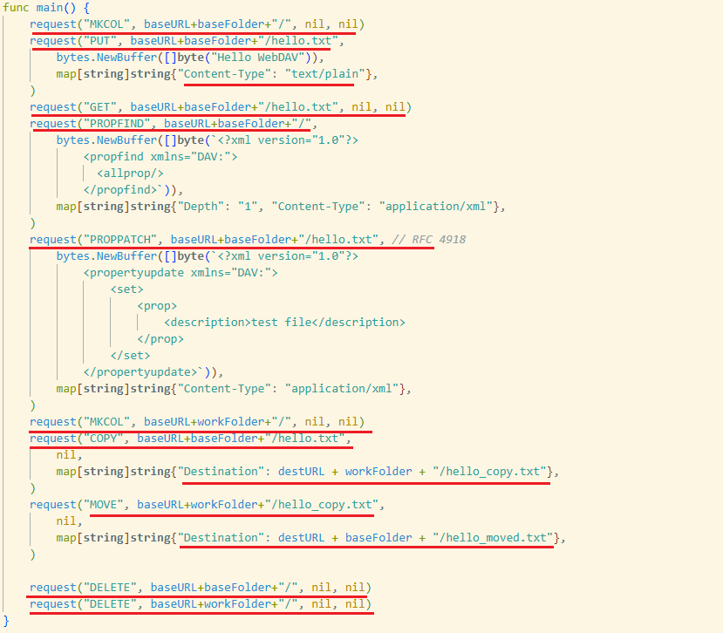
- Механизм Service Discovery: определение, назначение, применение.
Service Discovery: механизм, динамическая система именования, позволяющий сервисам находить друг друга по имени. Реализация: сервер, БД для хранения имен сервисов, IP, порт, проверяет статусы сервисов. Экзотика: ближайший сервис по геолокации, выбор сервиса по нагрузке CPU, канареечное тестирование, задавать конкретные свойства сервиса(метаданные),разные клиенты могут получать разные наборы инстансов, поддержка версий сервисов, окно совместимости (отключение старых версий сервисов).
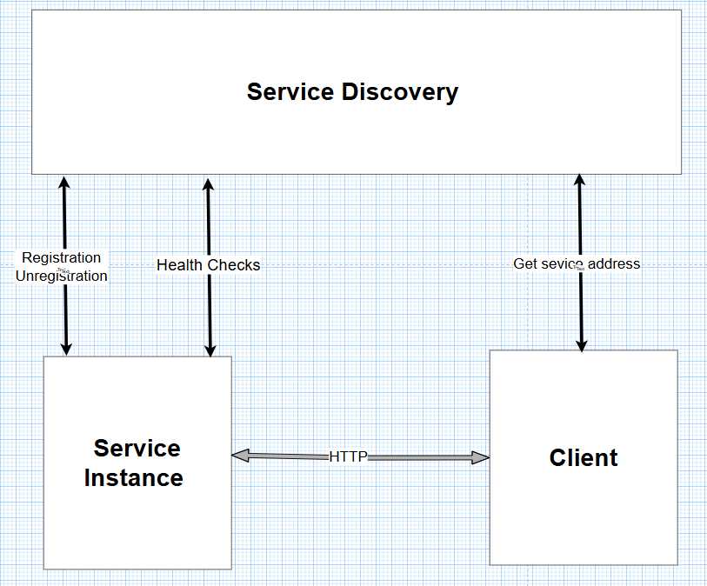
Service Discovery: реализация: Consul, etcd, Eureka, Zookeeper, Kubernetes.
То, что сказал чат джбт, потому что это все что есть в лекции:
Service Discovery (обнаружение сервисов) — это механизм автоматического поиска сетевых сервисов в распределённой системе. Он представляет собой динамическую систему именования, которая позволяет сервисам находить друг друга по логическим именам без необходимости знать конкретные IP-адреса и порты. Информация о сервисах автоматически регистрируется, обновляется и удаляется по мере изменения инфраструктуры.
Необходимость Service Discovery возникла с распространением микросервисной архитектуры. В современных системах экземпляры сервисов могут динамически запускаться и останавливаться, масштабироваться, изменять свои IP-адреса при перезапуске и размещаться на различных физических серверах или контейнерах. В таких условиях хранение адресов сервисов в конфигурационных файлах становится неудобным и ненадёжным. Вместо обращения по физическому адресу сервисы используют логические имена, например: user-service, order-service, payment-service, а механизм Service Discovery самостоятельно определяет адрес нужного экземпляра.
Основой Service Discovery является реестр сервисов (Service Registry) — специальный сервер или распределённое хранилище, содержащее сведения о доступных сервисах. Для каждого сервиса обычно хранятся его имя, IP-адрес, порт, версия, различные метаданные и текущее состояние работоспособности. При запуске сервис регистрируется в реестре и периодически отправляет сигналы активности (heartbeat), подтверждающие его доступность. Если сервис завершает работу или перестаёт отвечать, запись о нём удаляется либо помечается как недоступная.
Когда одному сервису требуется обратиться к другому, он запрашивает у реестра информацию по имени сервиса. Реестр возвращает адрес одного или нескольких доступных экземпляров, после чего выполняется непосредственный сетевой вызов. Таким образом достигается слабая связанность компонентов системы и упрощается их масштабирование.
Важной функцией Service Discovery является контроль состояния сервисов (Health Check). Система регулярно проверяет доступность экземпляров через HTTP-запросы, TCP-подключения или пользовательские проверки. Недоступные сервисы автоматически исключаются из списка рабочих экземпляров и перестают получать запросы.
Существуют две основные схемы обнаружения сервисов. В модели Client-Side Discovery клиент самостоятельно обращается к реестру сервисов, получает список доступных экземпляров и выбирает нужный, часто выполняя балансировку нагрузки самостоятельно. Такой подход обеспечивает высокую гибкость, однако требует реализации дополнительной логики на стороне клиента. В модели Server-Side Discovery клиент обращается к балансировщику нагрузки или API Gateway, а выбор конкретного экземпляра выполняется промежуточным компонентом. Этот подход упрощает разработку клиентских приложений, но требует наличия дополнительной инфраструктуры.
Современные реализации Service Discovery поддерживают расширенные возможности. Помимо простого поиска сервисов, они могут выбирать экземпляры по географическому расположению, учитывать текущую загрузку процессора и памяти, использовать метаданные сервисов, поддерживать несколько версий одного сервиса одновременно и обеспечивать канареечное тестирование, когда новая версия получает только часть пользовательского трафика. Также возможна организация окна совместимости, при котором старые и новые версии сервисов некоторое время работают параллельно до полного завершения миграции клиентов.
Механизм Service Discovery широко применяется в микросервисных системах, облачных платформах, контейнерных средах и системах оркестрации. Наиболее известными реализациями являются Consul, Eureka, ZooKeeper, etcd и встроенные механизмы Kubernetes.
Основными преимуществами Service Discovery являются автоматизация поиска сервисов, упрощение масштабирования, повышение отказоустойчивости и снижение количества статических настроек. К недостаткам можно отнести усложнение инфраструктуры и необходимость обеспечивать надёжность самого реестра сервисов, поскольку его отказ может повлиять на работу всей распределённой системы.
Таким образом, Service Discovery является одним из ключевых компонентов современной микросервисной архитектуры, обеспечивающим автоматическое обнаружение сервисов, динамическое управление инфраструктурой и повышение устойчивости распределённых приложений.
- Consul: реализация механизма Service Discovery, основные возможности.
Consul: саморегистрация сервисов.
Consul: периодическая проверка статуса (Health checks).
Consul: Key-Value Storage, HTTP API к KV.
Consul: DNS-интерфейс, может работать как DNS, записи A и SRV(приоритет-очередность выбора, вес-трафик при одинаковом приоритете, порт), отдает только healthy-сервисы,
Consul: HTTP API.
Consul: TLS-защита трафика, политики доступа, маршрутизация.
Consul: кластеры, дата-центры.
Consul: Consul CA, Envoy (Sidecar-прокси (сателлит сервиса), L7 (номер уровня ISO/OSI) - прокси), mTLS (Mutual TLS, взаимная TLS-аутентификация сервисов)
Consul: Server (хранит состояние кластера), Agent (клиент, регистрирует сервисы, выполняет health-checks), Health (модуль проверки работоспособности сервисов), KV Storage, DNS (для сервисной сети), UI (web-интерфейс).
Consul: метаданные (Meta, Tags) сервиса; фильтрация, мониторинг, отдельная маршрутизация по Meta; Tags -флаги для маркировки сервисов. Consul: запуск Consul
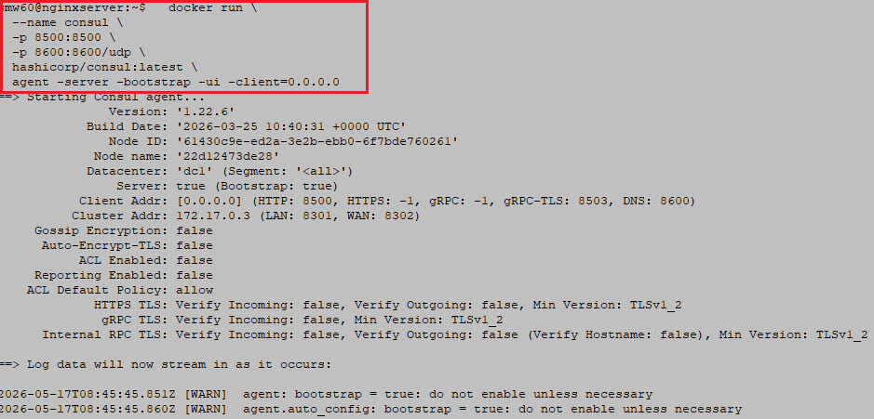
Consul: UI, узлы, сервисы, экземпляры сервисов
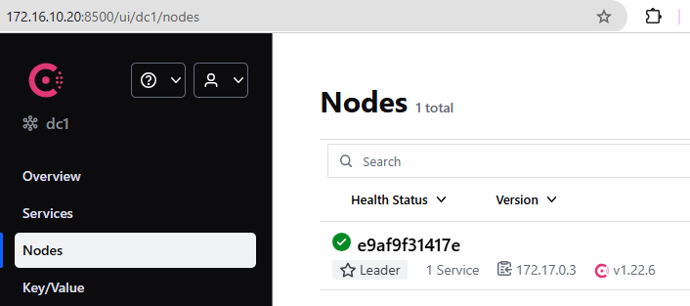
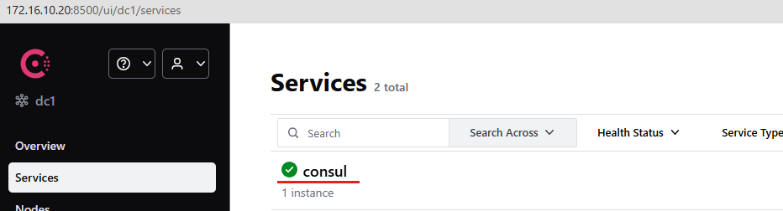
Consul: сервис, регистрация, конечная точка, конечная точка для проверки статуса, снять регистрацию
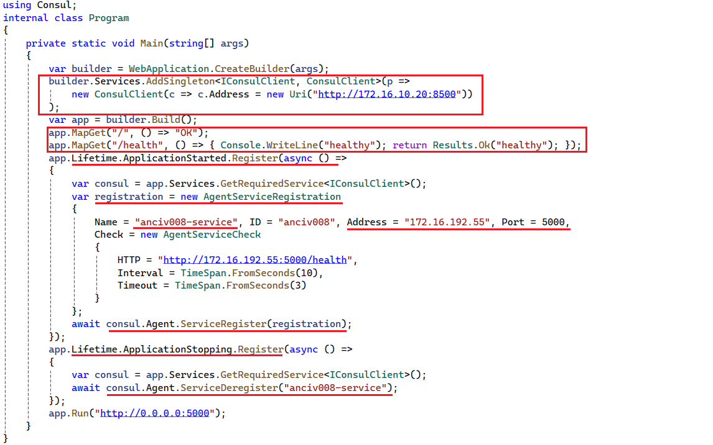
Структированное чатиком джэбэди:
Consul — это программная платформа для обнаружения сервисов (Service Discovery), хранения конфигурации и организации взаимодействия между сервисами в распределённых системах и микросервисной архитектуре. Consul позволяет сервисам автоматически регистрироваться в системе, обнаруживать друг друга по имени, контролировать состояние экземпляров и обеспечивать безопасное взаимодействие между ними.
Основой работы Consul является реестр сервисов (Service Registry). При запуске сервис регистрируется в Consul, сообщая своё имя, IP-адрес, порт и дополнительные параметры. После регистрации другие сервисы могут обращаться к нему по логическому имени, не зная его факического сетевого адреса. Это особенно важно в контейнерных средах и облачных инфраструктурах, где IP-адреса могут часто изменяться.
Для поддержания актуальности информации Consul выполняет Health Checks — периодические проверки состояния сервисов. Проверка может осуществляться через HTTP-запросы, TCP-подключения, выполнение команд или пользовательские скрипты. Если сервис перестаёт отвечать, Consul помечает его как недоступный и исключает из списка рабочих экземпляров. Благодаря этому клиенты получают только адреса работоспособных сервисов.
Архитектура Consul состоит из нескольких компонентов. Центральным элементом является Consul Server, который хранит информацию о кластере, зарегистрированных сервисах и состоянии инфраструктуры. На каждом узле обычно запускается Consul Agent — локальный процесс, через который выполняется регистрация сервисов, отправка heartbeat-сообщений и выполнение проверок состояния. В системе также присутствуют подсистемы Health, отвечающие за проверки работоспособности, DNS, обеспечивающая сервисное разрешение имён, KV Storage для хранения конфигурационных данных и Web UI для мониторинга и администрирования.
Одной из важных возможностей Consul является встроенное Key-Value хранилище (KV Storage). Оно позволяет хранить конфигурационные параметры приложений в виде пар «ключ-значение». Доступ к данным осуществляется через HTTP API. Благодаря этому приложения могут централизованно получать настройки без необходимости хранить их локально.
Consul предоставляет два основных способа доступа к информации о сервисах: через HTTP API и через DNS-интерфейс. HTTP API позволяет программно регистрировать сервисы, получать информацию о них, выполнять запросы к KV-хранилищу и управлять инфраструктурой. DNS-интерфейс позволяет использовать Consul как DNS-сервер сервисной сети. При запросе имени сервиса Consul возвращает адреса только тех экземпляров, которые успешно проходят проверки работоспособности.
При работе через DNS поддерживаются записи типов A и SRV. Запись A возвращает IP-адрес сервиса. Запись SRV дополнительно содержит порт сервиса, приоритет и вес. Приоритет определяет предпочтительный порядок выбора экземпляров, а вес позволяет распределять нагрузку между сервисами с одинаковым приоритетом.
Для обеспечения безопасности Consul поддерживает современные механизмы защиты. Передача данных может выполняться по защищённым TLS-соединениям. Для управления доступом используются ACL-политики (Access Control Lists), определяющие права пользователей и сервисов. В современных версиях Consul реализована концепция Service Mesh, позволяющая организовать безопасное взаимодействие между сервисами.
В Service Mesh Consul использует собственный центр сертификации Consul CA, автоматически выпускающий сертификаты для сервисов. Для маршрутизации трафика применяется прокси-сервер Envoy, работающий в качестве Sidecar-прокси рядом с каждым сервисом. Envoy относится к прокси уровня приложений (L7 по модели OSI) и способен анализировать HTTP-трафик, выполнять балансировку нагрузки и маршрутизацию запросов. Между сервисами может использоваться mTLS (Mutual TLS) — взаимная TLS-аутентификация, при которой обе стороны соединения подтверждают свою подлинность с помощью сертификатов.
Consul поддерживает работу в виде распределённых кластеров и нескольких дата-центров. Это позволяет объединять сервисы, размещённые в различных регионах и физических площадках, в единую сервисную инфраструктуру.
Для более гибкого управления сервисами используются метаданные (Meta) и теги (Tags). Метаданные представляют собой пары «ключ-значение», которые могут использоваться для фильтрации сервисов, мониторинга, выбора маршрутов и организации политик доступа. Теги являются простыми метками, предназначенными для маркировки сервисов по определённым признакам, например: v1, production, test, eu-region.
Для администрирования Consul предоставляет удобный Web-интерфейс, в котором отображаются узлы кластера, зарегистрированные сервисы, их экземпляры, результаты проверок состояния и содержимое KV-хранилища. Через интерфейс можно наблюдать текущее состояние инфраструктуры и оперативно выявлять проблемы.
Типичный жизненный цикл сервиса в Consul выглядит следующим образом: сервис запускается и регистрируется через Agent, указывая имя, адрес, порт и конечную точку для проверки состояния. После успешного прохождения Health Checks сервис становится доступным для других участников системы. При остановке сервиса или явном запросе выполняется его снятие с регистрации (deregistration), после чего он исключается из Service Discovery.
Таким образом, Consul представляет собой комплексное решение для реализации Service Discovery, обеспечивающее автоматическую регистрацию сервисов, мониторинг их состояния, DNS- и HTTP-доступ, хранение конфигурации, безопасное взаимодействие между сервисами и поддержку современных микросервисных архитектур.

